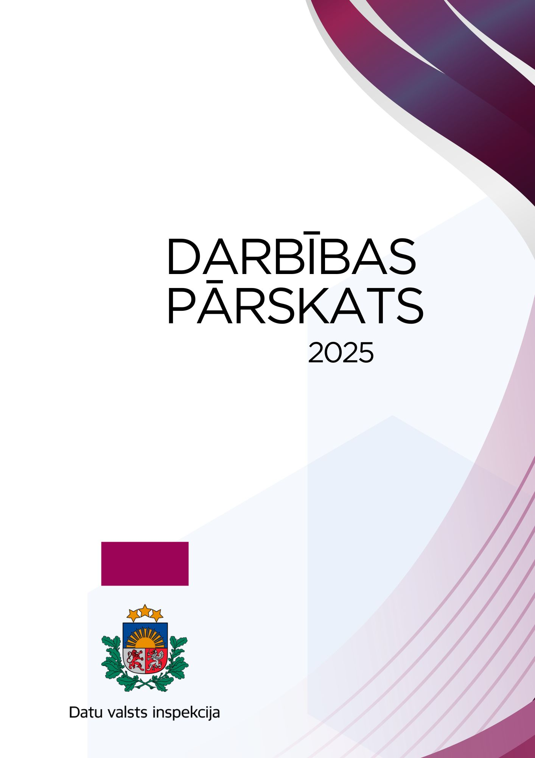

Saturs
Tekstā izmantotie saīsinājumi 4
Priekšvārds 5
1. pamatinformācija 7
1.1. Informācija par Inspekciju 8
1.2. Inspekcijas darbības mērķi un funkcijas 9
1.3. Struktūra 15
1.4. Personāls 15
1.5. Iekšējās kontroles sistēma 19
1.6. Finansējums un tā izlietojums 19
1.7. REZULTĀTU UN TO REZULTATĪVO RĀDĪTĀJU IZPILDE 24
1.8. Būtiskākie sasniegtie mērķi 25
2. Inspekcijas darbības jomas 26
2.1. Inspekcijas līdzdalība Datu regulas prasību ieviešanā 27
2.2. Personu datu apstrādes uzraudzība un pārbaudes 29
2.2.1. Preventīvā pārbaude Par apsardzes uzņēmumu veikto personas datu apstrādi videonovērošanas veidā 29
2.2.2. Preventīvā pārbaude par DZĪVOJAMO NAMU PĀRVALDĪŠANAS JOMĀ VEIKTO PERSONAS DATU APSTRĀDI 30
2.2.3. DATU APSTRĀDES UZRAUDZĪBA 32
2.2.3.1. SAŅEMTO SŪDZĪBU SKAITS 33
2.2.3.2. PERSONAS DATU AIZSARDZĪBAS PĀRKĀPUMU PAZIŅOŠANA 34
2.2.3.3. PIEŅEMTIE LĒMUMI ADMINISTRATĪVO PĀRKĀPUMU LIETĀS 35
2.3. INSPEKCIJAS AMATPERSONAS PIEŅEMTO LĒMUMU APSTRĪDĒŠANA UN PĀRSŪDZĒŠANA 36
2.3.1. APSTRĪDĒŠANA 36
2.3.2. Tiesvedības 40
2.4. GADĪJUMU IZPĒTE 43
2.4.1. PERSONAS DATU APLŪKOŠANA VALSTS INFORMĀCIJAS SISTĒMĀ 43
2.4.2. PERSONAS DATU APSTRĀDE TĪMEKĻA VIETNĒ, IZMANTOJOT SĪKDATNES 43
2.4.3. NeaktuĀLU personas datu apstrāde 44
2.4.4. Personas datu apstrāde darba vietā 45
2.4.5. Apstrādātāja SISTĒMĀ noticis personas datu aizsardzības pārkāpums 45
2.5. STARPTAUTISKĀ SADARBĪBA 46
2.5.1. KONSEKVENCES NODROŠINĀŠANA 46
2.5.2. ES INFORMĀCIJAS SISTĒMU UZRAUDZĪBA NACIONĀLĀ LĪMENĪ 46
2.5.3. ŠENGENAS INFORMĀCIJAS SISTĒMA 47
2.5.4. VĪZU INFORMĀCIJAS SISTĒMA 47
2.5.5. EIROPAS PATVĒRUMA MEKLĒTĀJU DAKTILOSKOPIJAS DATUBĀZE (EURODAC) 47
2.5.6. Dalība Ziemeļvalstu un Baltijas valstu mobilitātes un tīkla programmā 48
2.5.7. rumānijas iekšlietu ministrijas delegācijas vizītE 48
2.6. DATU AIZSARDZĪBAS SPECIĀLISTA INSTITŪTS 49
2.7. KREDĪTINFORMĀCIJAS BIROJU DARBĪBAS UZRAUDZĪBA 51
2.8. KOMUNIKĀCIJA AR SABIEDRĪBU 51
2.8.1. #DVIskaidro 52
2.8.2. SEMINĀRI 52
2.8.3. SABIEDRĪBAS INFORMĒŠANA 54
2.8.4. minimālās prasības datu aizsardzības nodrošināšanai jaunuzņēmumiem 55
2.8.5. VADLĪNIJAS “novērtējums par ietekmi uz datu aizsardzību” 56
2.8.6. VADLĪNIJAS “amatpersonu datu apstrāde audiovizuālā veidā un šo materiālu publicēšana” 56
2.8.7. Informatīva kampaņa “Klikšķis bija nieks. BET TU ATDEVI DAUDZ” 57
2.8.8. Inspekcijas lēmumu, sniegto skaidrojumu un viedokļu publicēšana 59
3. Prioritātes nākamajam gadam 60

Tekstā izmantotie saīsinājumi
Datu likums - Fizisko personu datu apstrādes likums
Datu regula - Eiropas Parlamenta un Padomes Regula (ES) 2016/679 (2016. gada 27. aprīlis) par fizisku personu aizsardzību attiecībā uz personas datu apstrādi un šādu datu brīvu apriti un ar ko atceļ Direktīvu 95/46/EK (Vispārīgā datu aizsardzības regula)
DLPDP vai Projekts - projekts “Tālmācības programmas izveide personas datu aizsardzībā”
ECRIS – Eiropas Kriminālpārkāpumu uzskaites sistēma
EDAK - Eiropas Datu aizsardzības kolēģija
ES – Eiropas Savienība
ESF - Eiropas Sociālais fonds
ETIAS – Eiropas Ceļošanas informācijas un atļauju sistēma
EURODAC - Eiropas Patvērumu meklētāju daktiloskopijas datubāze
IKT - Informācijas un komunikāciju tehnoloģija
Inspekcija - Datu valsts inspekcija
MI akts - Eiropas Parlamenta un Padomes Regula (ES) 2024/1689 (2024. gada 13. jūnijs), ar ko nosaka saskaņotas normas mākslīgā intelekta jomā un groza Regulas (EK) Nr. 300/2008, (ES) Nr. 167/2013, (ES) Nr. 168/2013, (ES) 2018/858, (ES) 2018/1139 un (ES) 2019/2144 un Direktīvas 2014/90/ES, (ES) 2016/797 un (ES) 2020/1828 (Mākslīgā intelekta akts)
PMLP - Pilsonības un migrācijas lietu pārvalde
Policijas direktīva - Eiropas Parlamenta un Padomes 2016. gada 27. aprīļa direktīva (ES) 2016/680 par fizisku personu aizsardzību attiecībā uz personas datu apstrādi, ko veic kompetentās iestādes, lai novērstu, izmeklētu, atklātu noziedzīgus nodarījumus vai sauktu pie atbildības par tiem vai izpildītu kriminālsodus, un par šādu datu brīvu apriti, ar ko atceļ Padomes Pamatlēmumu 2008/977/TI
Senāts - Latvijas Republikas Senāts
SIS - Šengenas informācijas sistēma
Stratēģija - Datu valsts inspekcijas darbības stratēģija 2021. – 2025. gadam
TAP portāls - Vienotais tiesību aktu projektu izstrādes un saskaņošanas portāls
N.VIS - Nacionālā Vīzu informācijas sistēma
VIS - Vīzu informācijas sistēma


Priekšvārds
2025. gads mums Inspekcijā aizritēja ierastajā darba ritmā - laikā, kad ikdienā arvien biežāk sastopamies ar jauniem digitāliem risinājumiem un pakalpojumiem, kuros uzticam savus personas datus. Tas sniedz ērtības un jaunas iespējas, taču vienlaikus arvien spilgtāk aktualizē jautājumus par privātumu, drošību un savstarpējo uzticēšanos. Līdztekus uzraudzības un konsultatīvajam darbam arī šajā gadā īpašu uzmanību pievērsām preventīviem un izglītojošiem pasākumiem.
Viens no būtiskākajiem 2025. gada darbības virzieniem bija darbs ar jauniešiem. Turpinot 2024. gadā iesākto, šogad uzsvars tika likts uz praktisku un tieši jauniešiem saprotamu komunikāciju. Ja 2024. gadā īstenotais eksperiments uzskatāmi parādīja, cik viegli jaunieši ir gatavi atdot ievērojamu apjomu savu personas datu apmaiņā pret šķietami pievilcīgu balvu, tad 2025. gadā šie secinājumi tika pārvērsti mērķtiecīgā izglītojošā darbā. Izglītojošās kampaņas “Klikšķis bija nieks. Bet tu atdevi daudz.” ietvaros devāmies uz 30 Latvijas skolām, stāstot par personas datu apstrādi skolās un sociālo tīklu vidē, kā arī par iespējamām sekām, ja savi vai citu jauniešu dati tiek izmantoti neapdomīgi.
Pērn turpinājām arī aktīvu starptautisko sadarbību. Baltijas valstu uzraudzības iestāžu ikgadējā tikšanās šoreiz norisinājās Lietuvā un kalpoja kā praktiska platforma pieredzes apmaiņai, sadarbības stiprināšanai un kopīgu izaicinājumu apspriešanai. Tāpat uzņēmām Rumānijas kolēģus, daloties pieredzē par datu aizsardzības jautājumiem un uzraudzības praksi. Inspekcijas speciālisti piedalījās arī EDAK ekspertu darba grupās un pārstāvēja Latviju starptautiskās konferencēs.
2025. gadā uzsākām arī iekšējo procesu MI akta piemērošanai, kā arī turpinājām pilnveidot vienoto integrēto procesu un risku vadības sistēmu, kurā iekļauta arī pretkorupcijas risku vadība. Šie soļi stiprina Inspekcijas spēju rīkoties mērķtiecīgi, caurskatāmi un savlaicīgi reaģēt uz jauniem izaicinājumiem.
Pagājušais gads bija arī noslēdzošais periods līdzšinējās stratēģijas īstenošanā, vienlaikus pabeidzot darbu pie Inspekcijas stratēģiskā redzējuma nākamajam plānošanas ciklam - 2026.–2030. gadam. Arī turpmāk saglabāsim konsekventu fokusu uz uzraudzības darba kvalitāti, sabiedrības izglītošanu un prevenciju, jo mūsu galvenā prioritāte vienmēr ir un paliek Latvijas cilvēks un viņa tiesības uz datu aizsardzību. Mūsu jaunās stratēģijas misija ir būt uzticamam ceļvedim godprātīgai datu apstrādei, kur cilvēks, viņa tiesības, drošība un uzticēšanās ir galvenās vērtības.
Jekaterina Macuka,
Datu valsts inspekcijas direktore
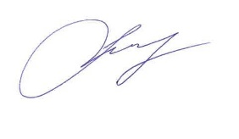

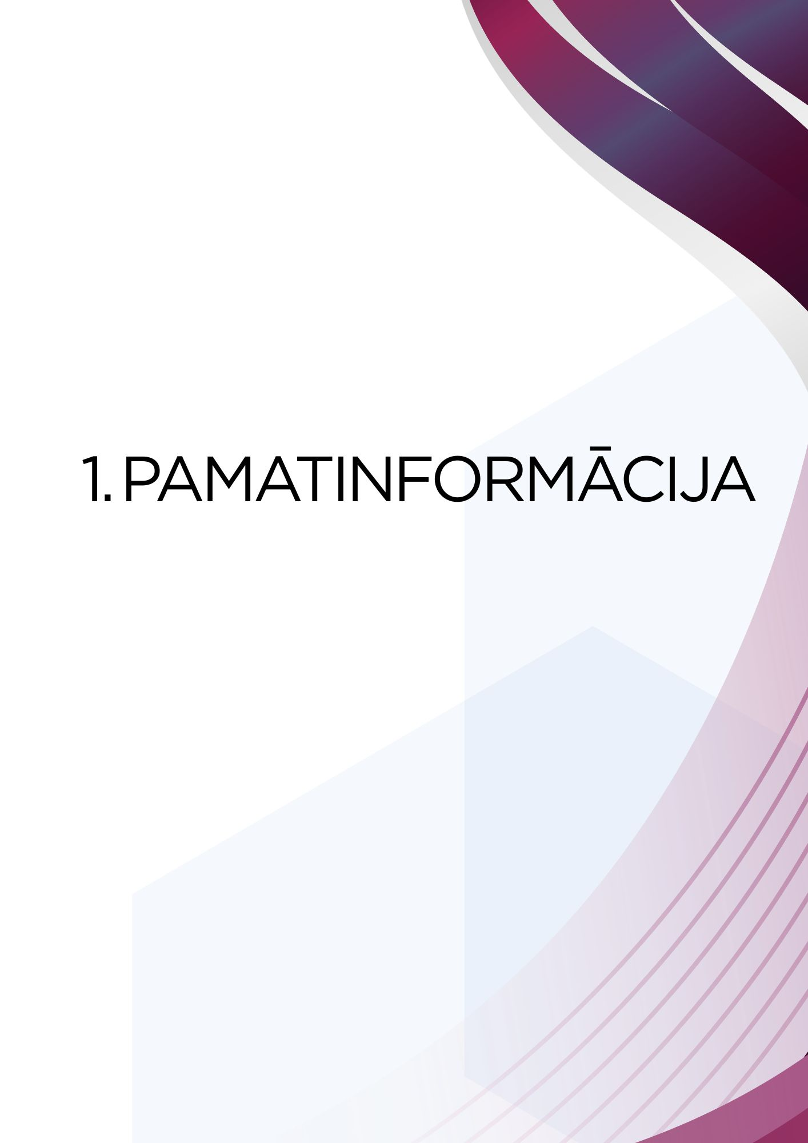
1. pamatinformācija

1.1. Informācija par Inspekciju
Inspekcija izveidota, pamatojoties uz Fizisko personu datu aizsardzības likumu, un savu darbību uzsāka 2001. gada 1. janvārī.
Saskaņā ar Datu likuma 3. pantu Inspekcija ir Ministru kabineta pārraudzībā esoša tiešās pārvaldes iestāde, kas ir datu uzraudzības iestāde Datu regulas izpratnē un pilda Datu regulā un citos normatīvajos aktos noteiktos uzdevumus datu apstrādes jomā.
Inspekcija savā darbībā ir funkcionāli neatkarīga iestāde. Inspekcijas neatkarības statusu paredz Datu regulas 52. pants. Neatkarīgas uzraudzības iestādes statuss ir būtiska sastāvdaļa fizisku personu datu aizsardzībā un efektīvā funkciju izpildē.
Ministru kabinets institucionālo pārraudzību īsteno ar tieslietu ministra starpniecību. Pārraudzība neattiecas uz Inspekcijai noteikto uzdevumu un tiesību īstenošanu, kā arī Inspekcijas iekšējās organizācijas jautājumiem, tostarp iekšējo normatīvo aktu izdošanu, uzziņu sagatavošanu un lēmumiem, kuri attiecas uz Inspekcijas nodarbinātajiem (piemēram, lēmumiem par nodarbināto pieņemšanu un atbrīvošanu no amata, pārcelšanu un tās saskaņošanu, nosūtīšanu komandējumā, disciplinārlietu ierosināšanu, izskatīšanu un disciplinārsodu piemērošanu).
Inspekcija nodrošina konstitucionālo tiesību politikas īstenošanu tiesību nozares jomā, attiecībā uz fizisko personas datu apstrādi.
Inspekcijas birojs atrodas Rīgā, Elijas ielā 17.

1.2. Inspekcijas darbības mērķi un funkcijas
Inspekcijas darbības mērķis ir aizsargāt cilvēka pamattiesības un pamatbrīvības personas datu aizsardzības jomā, nodrošināt Latvijas Republikas pārstāvību ES un starptautiskajās institūcijās savas kompetences ietvaros un sekmēt, lai personas datu apstrāde tiktu veikta lietderīgi, tiesiski un atbilstoši tiesību aktiem. Šis mērķis ir nostiprināts arī Inspekcijas Stratēģijā un tiek ievērots, veicot ikvienu iestādes funkciju vai plānojot veicamos uzdevumus.
Inspekcijas funkcijas nosacīti var iedalīt divās daļās – uzraudzība pār personas datu pārkāpumiem un preventīva funkcija.
Balstoties uz šīm funkcijām, lai sasniegtu Stratēģijā minētos mērķus, izvirzīti šādi galvenie darbības virzieni:

2025. gads bija pēdējais gads Inspekcijas darbības stratēģijas 2021. – 2025. gadam izpildei.
2025. gadā viens no uzdevumiem, gatavojot nākamo stratēģiju, bija novērtēt iepriekšējā perioda stratēģijas izpildi.
Ieskats par Stratēģijas piecu gadu periodā paveikto:
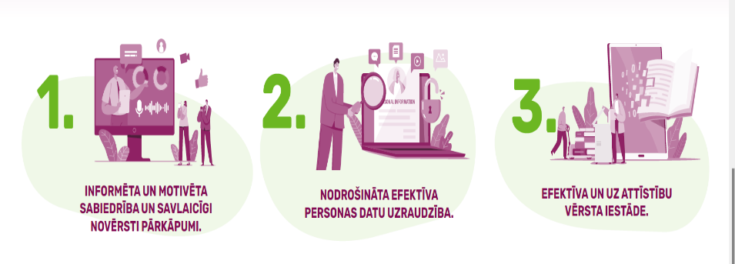
Mērķis:
Palielinājusies cilvēku apziņa par personas datiem kā vērtību, palielināta privātpersonu un organizāciju izpratne par to tiesībām un pienākumiem, par Inspekcijas lomu personas datu aizsardzībā, preventīvi novērsti personas datu apstrādes pārkāpumi.

Inspekcija tiek plaši atpazīta kā personas datu apstrādes uzraudzības iestāde, un tās viedoklis tiek jautāts un ņemts vērā, ko apliecina zemāk norādītie dati par 2021. - 2025. gadu.

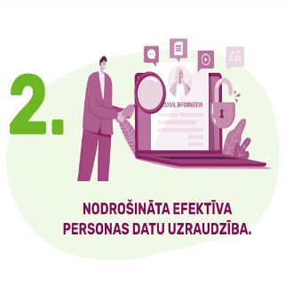
Mērķis:
Panākta personas tiesību attiecībā uz datu aizsardzību ievērošana un personas datu apstrādes darbību atbilstība personas datu apstrādi regulējošiem normatīvajiem aktiem, galvenokārt Datu regulai, kā arī ar to saistītajiem un citiem normatīvajiem aktiem.

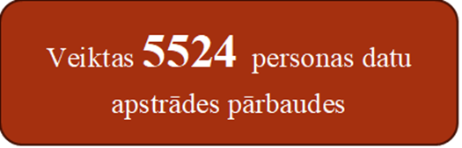
Stratēģijas periodā uzsākto pārbaužu skaits kopumā ir ar augšupejošu tendenci. Vērojams lielāks pārbaužu skaits pārskata sākumā un pārskata beigās - 2021. un 2025. gadā, ko var saistīt ar Covid-19 krīzes izraisīto situāciju. Pārbaužu ietvaros piemēroto korektīvo pasākumu skaits 2021. - 2023. gadā vidēji sasniedz 21% pret pārbaužu skaitu. Savukārt 2024. un 2025. gadā vērojams ievērojams piemēroto korektīvo pasākumu skaita pret pārbaužu skaitu samazinājums, salīdzinot ar iepriekšējiem gadiem.

Labprātīga pārkāpumu novēršana bez lietas uzsākšanas kā rādītājs tika mērīts no 2021. - 2023. gadam, kur vērojami salīdzinoši augsti rādītāji. Minētais norāda uz pozitīvu tendenci, ka pārziņi apzinās pārkāpumu būtību, sadarbojas ar iestādi un labprātīgi novērš pārkāpumus, pirms Inspekcija īsteno korektīvās funkcijas.

Stratēģijas perioda sākumā un beigās novērojami zemāki rādītāji labvēlīgo nolēmumu administratīvo pārkāpumu lietās īpatsvaram pret kopējo attiecīgā gada tiesas nolēmumu skaitu. Savukārt 2023. un 2024. gadā rādītāji uzlabojušies, jo pieņemti tikai Inspekcijai labvēlīgi nolēmumi. Attiecībā uz administratīvajām lietām rādītāji saglabājuši augstu procentuālo īpatsvaru gandrīz visas Stratēģijas darbības periodā, novērojot zemāku rādītāju Stratēģijas beigās. Minētais saistīts ar apstākli, ka tiesu prakse personas datu aizsardzības jomā nacionāli vēl tikai veidojas un ir sākuma stadijā, līdz ar to atsevišķi jautājumi paver atšķirīgas Datu regulas tiesību normu interpretācijas iespējas.

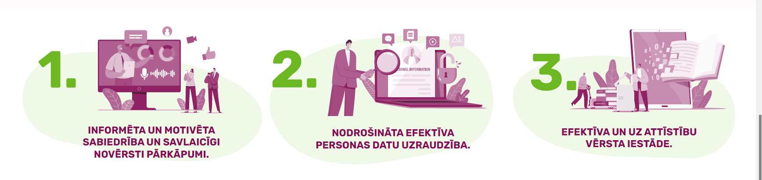
Mērķis:
Kļūt par efektīvu iestādi ar profesionāliem, motivētiem un savstarpēji saliedētiem darbiniekiem.

Organizēti 110 mācību kvalifikācijas un pieredzes apmaiņas pasākumi nodarbinātajiem

Nodarbināto apmierinātība ar mācību pasākumiem kopumā vērtējama kā laba (5 punktu skalā iegūti 4 punkti).
Stratēģijas pārskata periodā novērojama pozitīva tendence nodarbināto mainības rādītājā. Stratēģijas izpildes sākumā bija novērota paaugstināta darbinieku mainība – 28%. Savukārt perioda beigās mainība samazinājusies līdz 12%.

Lai veicinātu labvēlīgu darba vidi, Inspekcijā katru gadu tiek veiktas vairākas nodarbināto aptaujas par darbu iestādē. Aptauju rezultāti tiek analizēti vadības grupā, kā arī pieņemta rīcība, kas ļautu uzlabot nodarbināto labbūtību un darba vidi iestādē. Ņemot vērā aptaujas rezultātus, nodarbināto apmierinātība ar darbu Stratēģijas periodā vērtējama kā laba (5 punktu skalā iegūti 4,15 punkti).
Augšupejoša tendence novērojama attiecībā uz vidējo iestādē nostrādāto laiku. Proti, 2021. gadā šis rādītājs bija 2,3 gadi, savukārt 2025. gadā – 5 gadi. Tāpat arī pārskata periodā ir palielinājies amata konkursa pretendentu skaits, proti, vidēji 10 pretendenti uz vienu amata vietu.

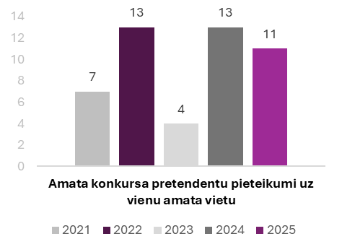

Ar Inspekcijas uzdevumiem, kas tiek veikti, lai nodrošinātu normatīvajos aktos noteikto funkciju izpildi, var iepazīties Inspekcijas interneta vietnes sadaļā “Darbības jomas”.

1.3. Struktūra
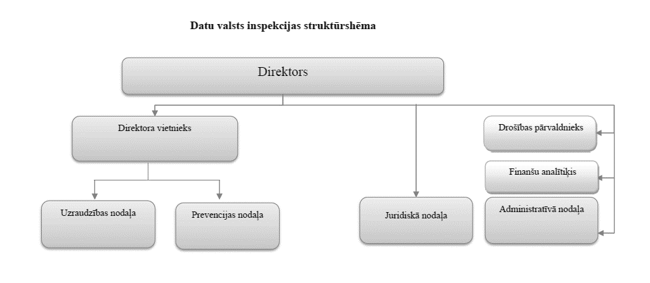
Inspekcijā kopš 2023. gada darbojas vadības grupa - koleģiāla institūcija, kuras mērķi ir:
1) nodrošināt efektīvu Inspekcijas attīstības un darbības īstenošanu;
2) nodrošināt uzraudzību atbilstoši Inspekcijas darbības stratēģijai un ieviestajai procesu pieejai;
3) veicināt visaptverošu Inspekcijas struktūrvienību vadītāju, kā arī direktoram tieši pakļauto nodarbināto iesaisti un piesaisti Inspekcijas attīstības un darbības plānošanā un īstenošanā.
Inspekcijā patstāvīgi darbojas Ētikas komisija, kura Inspekcijas Ētikas kodeksā noteiktajā kārtībā izskata Ētikas kodeksā noteikto profesionālo ētikas pamatprincipu, kā arī uzvedības normu pārkāpumus.

1.4. Personāls
Pārskata periodā Inspekcijā apstiprinātas 34 amata vietas un viena amata vieta uz noteiktu laiku ES projekta DLPDP realizācijai līdz 2025. gada 31. janvārim. Vidēji pārskata gadā nodarbināti 32 ierēdņi un darbinieki, no tiem - 25 sievietes un 7 vīrieši.
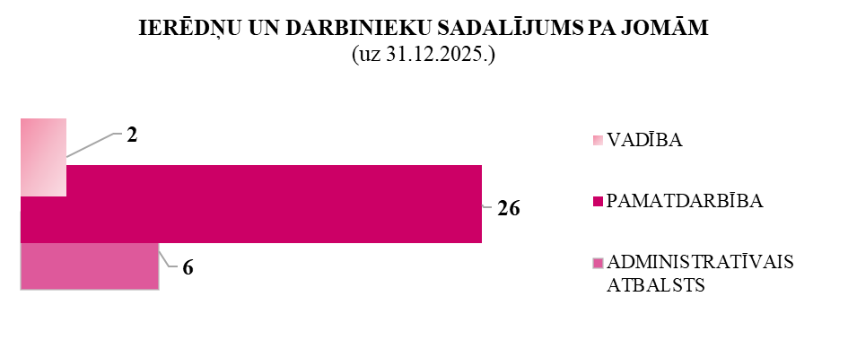
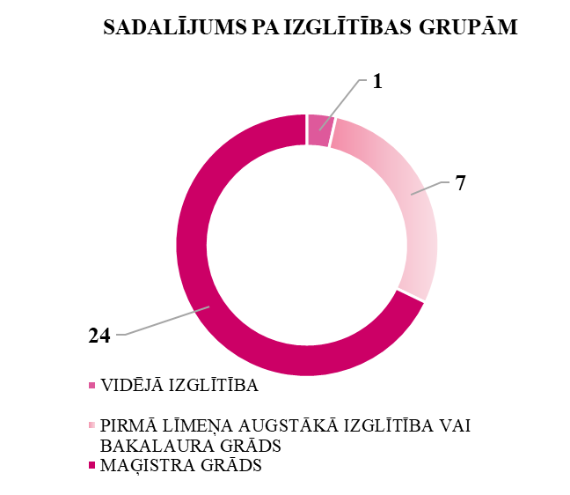

Valsts civildienesta attiecības tika izbeigtas ar 4 ierēdņiem, un darba tiesiskās attiecības izbeigtas ar 1 darbinieku, iecelts amatā viens valsts civildienesta ierēdnis.
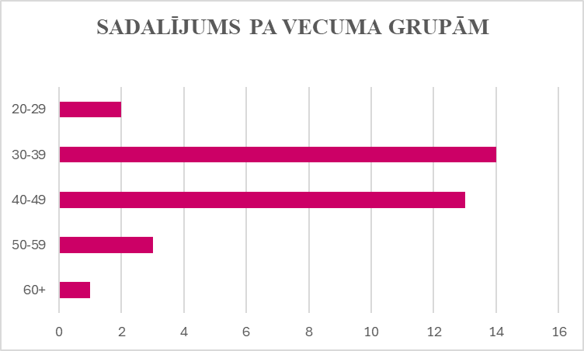
Pārskata periodā saglabāta iepriekš ieviestā darba organizēšana, kad daudzi darbinieki strādāja hibrīdrežīmā (daļēji klātienē/attālināti). Tādējādi Inspekcija atbalsta darba organizācijas formu, kas pieļauj nodarbinātajiem iespēju darīt savu darbu attālināti un izmantot elastīgo darba laiku, kas veicina nodarbināto līdzsvaru starp darbu un privāto dzīvi.
Nodarbināto profesionālā un personīgā izaugsme, zināšanas, atbilstošas profesionālās kompetences un to prasmīga pielietošana noteikto uzdevumu izpildē ir Inspekcijas galvenais attīstības resurss. Tāpēc mums ir svarīgi veicināt nodarbināto mācīšanos un profesionālo attīstību, lai sekmētu nepārtrauktu viņu profesionālo prasmju pilnveidi un jaunu prasmju apguvi iestādes ilgtermiņa attīstības un nodarbināto konkurētspējas veicināšanas nolūkā. Mēs attīstām vadītāju līderību un izaugsmi, lai veicinātu sekmīgu komandas vadīšanu un mērķu sasniegšanu. Lai veicinātu nodarbināto attīstību un kļūtu par efektīvu iestādi ar profesionāliem nodarbinātajiem, tiek ieviestas pārmaiņas mācīšanās kultūrā.
Inspekcijas ikgadējā mācību plāna saturs tiek veidots tā, lai veicinātu nodarbināto kompetenču attīstību, kā arī komandas motivēšanu un stiprināšanu.
Kopumā profesionālās kompetences paaugstināšanai personāls pārskata gadā nodrošināja dalību 28 mācību kvalifikācijas un pieredzes apmaiņas pasākumos, no tiem 24 ārējās mācībās un 4 iekšējās apmācībās.
Pārskata periodā īstenotās mācības bija vērstas uz nodarbināto profesionālo un personīgo izaugsmi, lai stiprinātu kompetences gan ikdienas pienākumu izpildei, gan sadarbības kvalitātei kolektīvā. Vadītāji pilnveidoja savas prasmes darbā ar komandu, attīstot efektīvas komunikācijas un domstarpību risināšanas iemaņas, kas nepieciešamas produktīvas darba vides nodrošināšanai. Savukārt nodarbinātie apguva prasmes, kas veicina cieņpilnu sadarbību, atbildības kultūru un iekļaujošu darba vidi. Papildu uzmanība tika veltīta mākslīgā intelekta izmantošanas iespējām, lai uzlabotu darba efektivitāti un pielāgotos tehnoloģiskajām pārmaiņām. Mācībās tika padziļināti apgūtas arī specifiskas profesionālās zināšanas, kas nepieciešamas amata pienākumu kvalitatīvai izpildei, tostarp pierādījumu izvērtēšanā un izmeklēšanas metodoloģijā. Šāda pieeja nodrošina ne tikai zināšanu papildināšanu, bet arī stiprina institucionālo kapacitāti un ilgtermiņā veicina Inspekcijas mērķu sasniegšanu.
Lai veicinātu labvēlīgu un uzticībā balstītu darba vidi, pārskata periodā tika veikta nodarbināto aptaujas struktūrvienību līmenī. Aptauju mērķis bija padziļināti izprast sadarbības kvalitāti starp tiešajiem vadītājiem un darbiniekiem, kā arī darbinieku savstarpējās attiecības katrā struktūrvienībā. Aptaujas palīdz identificēt gan stiprās puses, kas veicina efektīvu sadarbību, gan arī tos šķēršļus, kas var traucēt konstruktīvai komunikācijai un komandai kopumā.
Aptauju rezultāti tiek analizēti vadības grupā un kalpo kā pamats turpmākai rīcībai, kas vērsta uz nodarbināto labbūtības uzlabošanu. Vienlaikus ar katras struktūrvienības vadītāju notiek individuālas pārrunas par iespējamiem uzlabojumiem, kas varētu stiprināt darba attiecības, vairot uzticēšanos un uzlabot sadarbību komandā. Šāda pieeja ļauj vadībai mērķtiecīgi plānot izmaiņas, balstoties uz konkrētu darbinieku sniegtu atgriezenisko saiti. Šīs iniciatīvas stiprina nodarbināto iesaisti un piederības sajūtu iestādei, kā arī ļauj iestādei reaģēt uz nodarbināto vajadzībām, veicinot iekļaujošu un atbalstošu darba kultūru.

1.5. Iekšējās kontroles sistēma
Lai nodrošinātu Inspekcijas stratēģisko mērķu sasniegšanu un efektīvu darbību, tiek uzturēta un nepārtraukti pilnveidota iekšējās kontroles sistēma. Tā nodrošina pārskatāmu, uz risku vadību un procesa pieejas principiem balstītu pārvaldību.
Svarīgs sistēmas elements ir pretkorupcijas risku vadība, kas pilnībā integrēta kopējā risku vadības procesā. Vienotā pieeja nodrošina saskaņotas un efektīvas kontroles pret korupcijas, krāpšanas un interešu konflikta riskiem, kas tiek uzraudzīti un pārskatīti tādā pašā regularitātē kā pārējie iestādes darbības riski.
Inspekcija 2025. gadā turpināja attīstīt iepriekšējos gados ieviesto integrēto procesu un risku vadības sistēmu. Tās ietvaros risku vadība tiek īstenota kā nepārtraukts cikls, nodrošinot visu Inspekcijas darbības jomu risku savlaicīgu identificēšanu, analīzi, novērtēšanu un uzraudzību. Pārskata gadā īpaša uzmanība tika pievērsta sistēmu uzturēšanai un tās darbības kvalitātei: tika aktualizēti procesu apraksti, pilnveidota risku reģistra struktūra un papildināti risku kontroles pasākumi.
Interešu konflikta risku mazināšanas nolūkā pārskata periodā ir pieņemti iekšējie noteikumi “Dāvanu administrēšanas noteikumi”, kas nosaka kārtību, kādā Inspekcijā reģistrē, novērtē, izmanto un izpērk tādas dāvanas, kas atbilst likuma “Par interešu konflikta novēršanu valsts amatpersonu darbībā” 13.¹ panta otrajā daļā minētajiem gadījumiem un kas saskaņā ar šo likumu ir valsts īpašums.
Savukārt, lai uzlabotu informācijas sistēmu drošību un nodrošinātu informācijas drošības pārvaldības sistēmas un kiberdrošības risku pārvaldības atbilstību Ministru kabineta 2025. gada 25. jūlija noteikumu Nr. 397 “Minimālās kiberdrošības prasības” prasībām, pieņemti iekšējie noteikumi “Kiberdrošības politika” un “Informācijas sistēmas drošības kārtība”, kā arī aktualizēts Inspekcijas IKT resursu un informācijas sistēmu katalogs, IKT darbības nepārtrauktības un IS darbības atjaunošanas plāns un Inspekcijas drošības pārvaldības sistēmas un kiberdrošības risku novērtējuma un vadības plāns.

1.6. Finansējums un tā izlietojums
Inspekcijas finansējumu veido šādi ieņēmumu avoti:
1) dotācija no vispārējiem ieņēmumiem;
2) maksas pakalpojumi un citi pašu ieņēmumi;
3) ārvalstu finanšu palīdzība.

Zemāk sniegts iestādes 2025. gada budžeta izpildes skaidrojums par izdevumu ekonomiskās klasifikācijas grupām sadalījumā pa budžeta apakšprogrammām. 2025. gadā iestādei bija izdevumi četrās budžeta programmās:
- apakšprogramma 09.02.00 “Fizisko personu datu aizsardzība”;
- apakšprogramma 70.15.00 “Citu ES politiku instrumentu projektu un pasākumu īstenošana (2021-2027)”;
- apakšprogramma 73.02.00 “Atmaksas valsts pamatbudžetā par pārējiem ārvalstu finanšu palīdzības līdzfinansētiem projektiem”;
- apakšprogramma 73.08.00 “Pārējās ārvalstu finanšu palīdzības līdzfinansētie projekti (2021-2027)”.

Nr.p.k. | Finansiālie rādītāji | Apstiprināts likumā, euro | Budžeta izpilde, euro
Nr.p.k. | Finansiālie rādītāji | Apstiprināts likumā, euro | pārskata periodā | iepriekšējā pārskata periodā
A | B | 1 | 2 | 3
1. | Finanšu resursi izdevumu segšanai (kopā) | 1 710 198 | 1 652 168 | 1 764 709
1.1. | Maksas pakalpojumiem un citi pašu ieņēmumi | 17 327 | 6 452 | 6 985
1.2. | Ārvalstu finanšu palīdzība | 300 | 0 | 33 080
1.3. | Dotācija no vispārējiem ieņēmumiem | 1 692 571 | 1 645 716 | 1 724 644
2. | Izdevumi (kopā) | 1 716 457 | 1 656 599 | 1 874 679
2.1. | Uzturēšanas izdevumi (kopā) | 1 714 274 | 1 655 331 | 1 874 679
2.1.1. | Kārtējie izdevumi | 1 713 315 | 1 654 372 | 1 365 627
2.1.2. | Subsīdijas, dotācijas un sociālie pabalsti | 916 | 916 | 1 455
2.1.3. | Atmaksa valsts budžetā par veiktajiem izdevumiem | 43 | 43 | 0
2.2. | Kapitālie izdevumi | 2 183 | 1 268 | 0
tai skaitā pa apakšprogrammām:

09.02.00 | Fizisko personu datu aizsardzība
1. | Finanšu resursi izdevumu segšanai (kopā) | 1 707 736 | 1 650 820 | 1 623 100
1.1. | Maksas pakalpojumiem un citi pašu ieņēmumi | 17 327 | 6 452 | 6 985
1.2. | Dotācija no vispārējiem ieņēmumiem | 1 690 409 | 1 644 368 | 1 616 115
2. | Izdevumi (kopā) | 1 707 736 | 1 649 207 | 1 621 353
2.1. | Uzturēšanas izdevumi | 1 705 553 | 1 647 939 | 1 621 353
2.1.1. | Kārtējie izdevumi | 1 705 553 | 1 647 939 | 1 621 353
3. | Kapitālie izdevumi | 2 183 | 1 268 | 0
70.15.00 | Citu ES politiku instrumentu projektu un pasākumu īstenošana (2021-2027)
1. | Finanšu resursi izdevumu segšanai (kopā) | 0 | 0 | 139 415
1.1. | Ārvalstu finanšu palīdzība | 0 | 0 | 31 380
1.2. | Dotācija no vispārējiem ieņēmumiem | 0 | 0 | 108 035
2. | Izdevumi (kopā) | 5 300 | 5 085 | 250 636
2.1. | Uzturēšanas izdevumi | 5 300 | 5 085 | 250 636
2.1.1. | Kārtējie izdevumi | 5 300 | 5 085 | 250 636
73.02.00 | Atmaksas valsts pamatbudžetā par pārējiem ārvalstu finanšu palīdzības līdzfinansētiem projektiem
2. | Izdevumi (kopā) | 916 | 916 | -
2.1. | Uzturēšanas izdevumi | 916 | 916 | -
2.1.1. | Subsīdijas, dotācijas un sociālie pabalsti | 916 | 916 | -
73.08.00 | Pārējās ārvalstu finanšu palīdzības līdzfinansētie projekti (2021-2027)
1. | Finanšu resursi izdevumu segšanai (kopā) | 2 462 | 1 348 | 2 194
1.1. | Ārvalstu finanšu palīdzība | 300 | 0 | 1 700
1.2. | Dotācija no vispārējiem ieņēmumiem | 2 162 | 1 348 | 494
2. | Izdevumi (kopā) | 2 505 | 1 391 | 1 235
2.1. | Uzturēšanas izdevumi | 2 505 | 1 391 | 1 235
2.1.1. | Kārtējie izdevumi | 2 462 | 1 348 | 1 235
2.1.2. | Atmaksa valsts budžetā par veiktajiem izdevumiem | 43 | 43 | -

Inspekcijas valsts pamatbudžeta izdevumi 2025. gada 12 mēnešos bija 1 656 599 euro, kas, salīdzinot ar 2024. gadu, ir samazinājušies 218 080 euro jeb 11,63%.
Izdevumu pamatfunkciju īstenošanai samazinājums saistīts ar to, ka iepriekšējā pārskata gadā sekmīgi noslēdzās iestādes īstenotais projekts “Tālmācības programmas izveide personas datu aizsardzībā” (Distance Learning program on data protection) (projekta granta līguma Nr.101074843 – DLPDP) (turpmāk – Projekts).
Apakšprogrammai 09.02.00. “Fizisko personu datu aizsardzība” ieņēmumi kopā, salīdzinot ar 2024. gadu, palielinājās par 27 720 euro 1,77%. Izdevumi kopā, salīdzinot ar 2024. gadu, palielinājās par 27 854 euro 1,72%. Izdevumi atlīdzībai salīdzinājumā ar iepriekšējo pārskata periodu palielinājās par 69 217 euro jeb 5,24%, kas saistīts ar bāzes algas palielinājumu valstī un šīs apakšprogrammas ietvaros 2025. gadam piešķirto papildu finanšu resursiem prioritārajam pasākumam “Vispārīgās datu aizsardzības regulas piemērošana un tās uzlikto funkciju nodrošināšana” 36 929 euro apmērā. Izdevumi precēm un pakalpojumiem, salīdzinot ar iepriekšējo pārskata periodu, samazinājās par 42 631 euro jeb 14,19%, jo komunālie, IT, sakaru, kā arī tulkošanas pakalpojumi saņemti mazākā apmērā, kā sākotnēji plānots, kā arī inventārs un reprezentācijas preces iegādātas mazākā apmērā, kā sākotnēji plānots, arī daži klātienes komandējumi tika pārveidoti par hibrīda sanāksmēm. Kapitālie izdevumi, salīdzinot ar iepriekšējo pārskata periodu, palielinājās par 1 268 euro jeb 100,00% sakarā ar to, ka iestādes pamatdarbības nodrošināšanai tika iegādāta jauna datortehnika. 2025. gadā izpilde pašu ieņēmumos no maksas pakalpojumiem sasniedza 6 452 euro jeb 37,24% no sākotnēji plānotajiem.
Apakšprogrammai 70.15.00 “Citu ES politiku instrumentu projektu un pasākumu īstenošana (2021-2027)” ieņēmumi kopā, salīdzinot ar 2024. gadu, samazinājās par 139 415 euro jeb 100,00% atbilstoši Projekta īstenošanas grafikam. Izdevumi kopā, salīdzinot ar 2024. gadu, samazinājās par 245 551 euro jeb 97,97%. Izdevumi atlīdzībai salīdzinājumā ar iepriekšējo pārskata periodu samazinājās par 39 697 euro jeb 88,97% , jo Projekts tika pabeigts 2024. gada 31. decembrī, un atbilstoši Projekta nosacījumiem mēnesi pēc Projekta beigām tika nodrošināta atlīdzības izmaksa Projekta vadītājam. Izdevumi precēm un pakalpojumiem, salīdzinot ar iepriekšējo pārskata periodu, samazinājās par 205 854 euro jeb 99,92%, jo Projekts tika pabeigts 2024. gada 31. decembrī un mēnesi pēc Projekta beigām tika apmaksāti sakaru pakalpojumi, kas attiecas uz Projekta īstenošanas periodu.
2025. gada 8. augustā tika saņemts Eiropas Komisijas atzinums par projekta sekmīgu un veiksmīgu pabeigšanu. Projekta kopējās faktiskās izmaksas ir 255 454,72 euro, no kurām 90 % jeb 229 909,25 euro veido Eiropas Komisijas finansējums.
Apakšprogrammai 73.02.00 “Atmaksas valsts pamatbudžetā par pārējiem ārvalstu finanšu palīdzības līdzfinansētiem projektiem” izdevumi kopā 2025. gadā sastāda 916 euro. 2024. gada 17. maijā atbalstītās Ziemeļvalstu un Baltijas valstu mobilitātes programmas “Valsts administrācijas projekts “Pieredzes un labās prakses apmaiņa par datu aizsardzības uzraudzības iestāžu iesaisti likumdošanas procesā valstī”, projekta Nr. PA-GRO-1811 (turpmāk – Ziemeļvalstu projekts), veiksmīgi īstenots un 2025. gada 11. martā noslēdzās, un tika veikts noslēguma maksājumu valsts budžetā.
Apakšprogrammai 73.08.00 “Pārējās ārvalstu finanšu palīdzības līdzfinansētie projekti (2021-2027)” ieņēmumi kopā, salīdzinot ar 2024. gadu, samazinājās par 846 euro jeb 38,56% atbilstoši Ziemeļvalstu projekta līguma nosacījumiem. Izdevumi kopā, salīdzinot ar 2024. gadu, palielinājās par 156 euro jeb 12,63%. Izdevumi precēm un pakalpojumiem, salīdzinot ar iepriekšējo pārskata periodu, palielinājās par 113 euro jeb 9,15% saskaņā ar Ziemeļvalstu projekta īstenošanas nosacījumiem. Saskaņā ar noslēgto līgumu plānotās projekta darbības bija jāīsteno viena kalendārā gada laikā pēc dotācijas lēmuma paziņošanas. 2025. gada janvārī Ziemeļvalstu projekta ietvaros vizītē apmeklēta Zviedrijas Datu uzraudzības iestāde (The Swedish Authority for Privacy Protection's).
Ziemeļvalstu projekta kopējās izmaksas sastāda 2 761,42 euro, no kurām 59,98 % jeb 1 656,30 euro veido granta finansējums un 40,02% jeb 1 105,12 euro ir nacionālais līdzfinansējums.

1.7. REZULTĀTU UN TO REZULTATĪVO RĀDĪTĀJU IZPILDE
Rādītāja nosaukums | Plānotā vērtība | Izpilde | Paskaidrojums
Personas datu apstrādes pārbaužu skaits | 1040 | 1396 | Salīdzinot ar iepriekšējiem gadiem, ir būtiski pieaudzis veikto pārbaužu skaits, kas skaidrojams ar pastiprinātu sabiedrības uzmanību personas datu apstrādei. Lielākoties sūdzības ir saistītas ar personiskiem konfliktiem, kurus privātpersonas cenšas risināt ar iestādes starpniecību.
Izstrādāto rekomendāciju skaits | 5 | 5 | 1. Amatpersonu datu apstrāde audiovizuālā veidā un šo materiālu publicēšana;  2. Minimālās prasības jaunuzņēmumiem datu aizsardzības nodrošināšanai;  3. Personas datu apstrāde telemārketinga jomā pārziņa statusā;  4. Novērtējums par ietekmi uz datu aizsardzību;  5. Naudas soda aprēķina metode par Datu regulas pārkāpumiem.
Organizēti izglītojoši pasākumi (semināri, konferences, darbnīcas) par personas datu aizsardzību (skaits) | 8 | 8 | Pamatojoties uz Inspekcijas darba plānu 2025. gadam, organizēti 8 tiešsaistes semināri sabiedrībai par aktualitātēm personas datu apstrādē un aizsardzībā. Kampaņas ietvaros arī aizvadīti 30 semināri Latvijas skolās.
Inspekcijai labvēlīgo nolēmumu īpatsvars pret kopējo tiesas nolēmumu skaitu (%) | 92 | 58 | 2025. gadā pieņemti 12 tiesas nolēmumi, no kuriem - 7 labvēlīgi, 5 nelabvēlīgi, līdz ar to labvēlīgo nolēmumu īpatsvars ir 58%. Tiesu prakse personas datu aizsardzības jomā nacionāli vēl tikai veidojas un ir sākuma stadijā, līdz ar to atsevišķi jautājumi paver atšķirīgas Datu regulas tiesību normu interpretācijas iespējas.
Kopumā 2025. gadā iestāde rezultatīvo rādītāju plānoto vērtību ir sasniegusi.

1.8. Būtiskākie sasniegtie mērķi
1. Stiprināta Inspekcijas kapacitāte, veidojot konkurētspējīgu un labvēlīgu darba vidi, piesaistot profesionālus un motivētus nodarbinātos Inspekcijas funkciju izpildes nodrošināšanai.
2. Notikusi aktīva iesaiste normatīvo aktu un attīstības plānošanas dokumentu projektu izstrādē, un kopumā sniegti 205 atzinumi par citu institūciju sagatavotajiem normatīvo aktu un attīstības plānošanas dokumentu projektiem.
3. Pabeigtas un publicētas praktiskas rekomendācijas par novērtējuma par ietekmi uz datu aizsardzību sagatavošanu, minimālām prasībām datu aizsardzības nodrošināšanai jaunuzņēmumiem, amatpersonu datu apstrāde audiovizuālā veidā un šo materiālu publicēšana, kā arī vadlīnijas pārziņiem, kuri kā mārketinga rīku izmanto telemārketingu.
4. Pabeigtas preventīvas pārbaudes par namu apsaimniekošanas jomā veikto personas datu apstrādi, par apsardzes uzņēmumu veikto personas datu apstrādi videonovērošanas veidā un privātuma politiku publicēšanu.
5. Izstrādāts priekšlikums uzraudzības funkcijas īstenošanas rīku pilnveidošanai, piešķirot Inspekcijai tiesības bloķēt tīmekļa vietnes.
6. Īstenota sabiedrības informēšanas kampaņa jauniešiem, izglītojot viņus par personas datu aizsardzības nozīmīgumu.
7. Veikti pasākumi sabiedrības izpratnes veicināšanai par fizisko personu datu apstrādi un aizsardzību, organizējot 8 seminārus un nodrošinot dalību 11 citos pasākumos, kā arī publicējot 51 skaidrojumu.
8. Organizēti trīs datu aizsardzības speciālistu kvalifikācijas eksāmeni.
9. Veikta klātienes pārbaude Ārlietu ministrijā un Latvijas vēstniecībā Azerbaidžānā attiecībā uz personas datu apstrādes atbilstību VIS.
10. Pieņemts lēmums par AS “Kredītinformācijas birojs” licences pārreģistrāciju vēl uz pieciem gadiem.
11. Veiktas 1396 uzraudzības pārbaudes, un piemēroti 62 korektīvie līdzekļi.
12. Veiktas trīs lielizmēra informācijas sistēmu nacionālo komponenšu un apstrādes atbilstības tajās revīzijas (N.VIS, N.SIS un EURODAC).



2. Inspekcijas darbības jomas

2.1. Inspekcijas līdzdalība Datu regulas prasību ieviešanā
Nacionālo normatīvo aktu un politikas dokumentu kvalitāte un atbilstība personas datu apstrādes pamatprincipiem ir būtisks priekšnoteikums, lai personas datu apstrāde būtu tiesiska, pārziņi un datu subjekti spētu izprast savas tiesības un pienākumus un Inspekcija spētu veikt efektīvu uzraudzību pār personas datu apstrādi. Tādējādi Inspekcija par vienu no saviem uzdevumiem ir noteikusi līdzdalību sakārtotas tiesiskās vides radīšanā.
Īstenojot šo uzdevumu, Inspekcija 2025. gadā aktīvi iesaistījās normatīvo aktu projektu un politikas plānošanas dokumentu saskaņošanā. Minētajā periodā Inspekcija TAP portālā saskaņošanai saņēma 98 jaunus tiesību aktu projektus. Kopumā šī gada ietvaros ir sniegti 205 atzinumi (no tiem 98 sākotnējie atzinumi un 107 atkārtotie atzinumi). Papildus atzinumu sniegšanai TAP portālā Inspekcijas nodarbinātie bija iesaistīti vairākās darba grupās un piedalījās 62 sanāksmēs un darba grupās saistībā ar tiesību aktu projektu izstrādi.
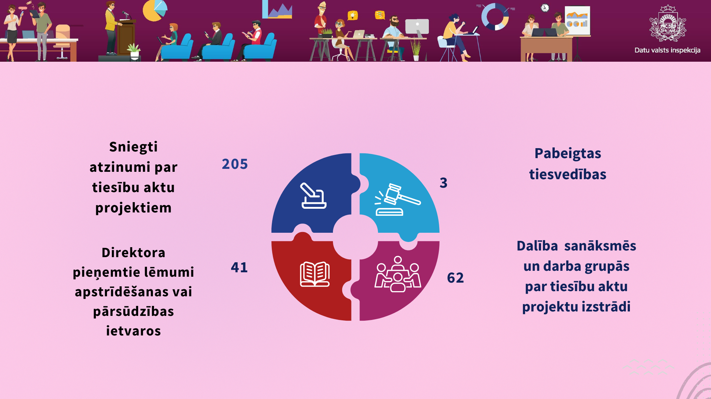
Papildu minētajam pārskata periodā Inspekcija saskaņā ar Ministru kabineta 2023. gada 4. jūlija noteikumu Nr. 368 “Informācijas sistēmu un to darbībai nepieciešamo informācijas un komunikācijas tehnoloģiju resursu un pakalpojumu attīstības aktivitāšu un likvidēšanas uzraudzības kārtība” 5.6. apakšpunktu, sniedza 19 viedokļus pārziņiem par to izstrādātajiem valsts informācijas sistēmu, kurās tiek veikta datu apstrāde, attīstības aktivitātes aprakstiem.

📜 Ministru kabinets 2025. gada 25. februārī apstiprināja informatīvo ziņojumu “Par Mākslīgā intelekta akta prasību ieviešanu”, nosakot funkcijas un uzdevumus iestādēm, kas ir atbildīgas par MI akta prasību ieviešanu Latvijā. Inspekcija ir noteikta par MI akta tirgus uzraudzības iestādi fizisko personu datu aizsardzības jomā, kā arī Inspekcija nodrošina mākslīgā intelekta tirgus uzraudzību dažādām augsta riska mākslīgā intelekta sistēmām, papildus tam Inspekcija arī noteikta par atbildīgo institūciju, kas veic aizliegtās MI prakses uzraudzību. Lai nodrošinātu jauno funkciju izpildi, Inspekcija 2025. gadā uzsāka darbu pie Datu likuma grozījumu izstrādes, kā arī aktīvi iesaistījās speciālās regulatīvās vides (regulatīvās smilškastes) regulējuma izveidē mākslīgā intelekta sistēmu testēšanai, tostarp gadījumos, kad tiek izmantoti personas dati.

📜Pārskata periodā Inspekcija sagatavoja vairākus atzinumus par likumprojektu “Grozījumi Enerģētikas likumā”, kas cita starpā paredzēja noteikt, ka enerģētiskās nabadzības skarto mājsaimniecību skaita novērtēšanai izmanto Energoapgādes izmaksu valsts atbalsta likumā minēto energoresursu izmaksu kompensācijas informācijas sistēmu. Inspekcija sniedza viedokli, norādot uz riskiem visu iedzīvotāju personas datu apstrādē, lai sasniegtu nolūku - novērtēt enerģētiskās nabadzības skarto mājsaimniecību skaitu. Proti, likumprojektā trūka izvērtējums par to, kāda daļa no visiem iedzīvotājiem kvalificētos attiecīgajām mājsaimniecībām. Tādējādi Inspekcija sniedza viedokli, ka visu iedzīvotāju personas datu apstrāde konkrētam nolūkam nav atzīstama par atbilstošu Datu regulas 5. panta 1. punkta c) apakšpunktā minētajam datu minimizēšanas principam. Papildus Inspekcija vērsa uzmanību, ka minētā nolūka sasniegšanai būtu iespējams izmantot jau esošās informācijas sistēmas, piemēram, statistikas datu ieguvei.

📜Tāpat arī Inspekcija iesaistījās viedokļu sniegšanā noteikumu projekta “Grozījumi Ministru kabineta 2017. gada 21. marta noteikumos Nr. 153 “Kārtība, kādā policija veic novērošanu, izmantojot tehniskos līdzekļus, kā arī šādas novērošanas rezultātā iegūto datu apstrādi”” izstrādes gaitā. Proti, noteikumu projekta izstrādātāji vērsa uzmanību uz nepieciešamību precizēt videonovērošanas informatīvajās zīmēs ietvertās informācijas par veikto personas datu apstrādi apjomu, ņemot vērā praktiskus apsvērumus, jo gadījumā, ja informatīvā zīme atrodas ceļa malā, kur automašīnas vadītājs nevar, neapdraudot citus ceļu satiksmes dalībniekus, izlasīt visu zīmē norādīto informāciju, nevar uzskatīt, ka šādā gadījumā datu subjekts tiek informēts par videonovērošanu.
Inspekcija pamatoti piekrita viedoklim, ka gadījumā, ja datu subjekts faktiski nespēj izlasīt norādīto informāciju, tad nevar uzskatīt, ka datu subjekts bija informēts par video novērošanu. Līdz ar to, tā kā jaunā kārtība paredz noteikt, ka informatīvā zīme satur tikai videonovērošanas kameras simbolu un informāciju par pārzini, Inspekcija rosināja noteikumos Nr. 153 atrunāt kārtību, kur datu subjekts var iepazīties ar pārējo informāciju par datu apstrādi.

2.2. Personu datu apstrādes uzraudzība un pārbaudes

2.2.1. Preventīvā pārbaude Par apsardzes uzņēmumu veikto personas datu apstrādi videonovērošanas veidā
Inspekcija katru gadu izraugās atbilstošu tēmu dažādām preventīvajām pārbaudēm. Šo pārbaužu mērķis nav komersantu sodīšana, bet gan identificēt nepilnības komersantu veiktajā datu apstrādē, kad tie apstrādā personas datus, par šīm nepilnībām informējot visus pārbaudē iesaistītos komersantus, un identificētās nepilnības novērst. Tāpat šādu pārbaužu rezultāti ir noderīgi arī citiem nozares komersantiem.
Tāpēc, ņemot vērā, ka videonovērošanas joma kā tāda ir vienmēr bijusi biežāk izskatītā gan konsultāciju, gan sūdzību ietvaros, savukārt apsardzes pakalpojumu sniegšanas joma ir tāda, kur videonovērošana notiek pietiekami lielos apjomos, tika nolemts pārbaudīt uzņēmumus, kur videonovērošanas sistēmu uzstāda, uzrauga vai kā citādi uztur apsardzes uzņēmums, kuru norīkojusi juridiska persona.
Pārbaudes ietvaros tika aptaujāti 23 komersanti, kuru pamatdarbība ir saistīta ar apsardzes pakalpojumu sniegšanu un pārbaude tika veikta, komersantiem nosūtot vēstuli ar 16 jautājumiem, kas redzami šīs pārbaudes gala ziņojumā. Jautājumi bija gan par to, kā no datu aizsardzības viedokļa ir definējamas abu pušu attiecības, gan arī par drošības prasībām, piemēram, iekšējiem noteikumiem un darbinieku apmācībām.
Secinājumi rāda, ka kopumā prakse ir samērā atbilstoša un nav saskatāmas kritiskas neatbilstības datu aizsardzības regulējumam. Tomēr konstatētas šādas atsevišķas nepilnības:
⚠️līgumos bieži nav detalizēti atrunāta datu apstrāde, un nav noslēgti atbilstoši pārziņa - apstrādātāja līgumi;
⚠️ atsevišķi komersanti nav paziņojuši Inspekcijai par datu aizsardzības speciālistu;
⚠️ datu aizsardzības pārkāpumu ziņošanas kārtība bieži nav pietiekami precīzi atrunāta atbilstoši Datu regulai;
⚠️nosacījumi piekļuvei videoierakstiem nav skaidri dokumentēti;
⚠️nepieciešams precizēt lomas datu apstrādē, jo dažos gadījumos komersanti uzskata, ka neieņem nekādu lomu, lai gan tehniskais atbalsts var radīt apstrādes elementus.
Ņemot vērā pārbaudes laikā iegūtos secinājumus, 2026. gadā plānots sagatavot vadlīnijas, kas būtu adresētas tieši apsardzes uzņēmumiem, kuru darbībā ietilpst arī videonovērošanas sistēmu uzraudzība.

2.2.2. Preventīvā pārbaude par DZĪVOJAMO NAMU PĀRVALDĪŠANAS JOMĀ VEIKTO PERSONAS DATU APSTRĀDI
Pārskata gadā Inspekcija pēc savas iniciatīvas veica preventīvu pārbaudi par dzīvojamo namu pārvaldīšanas jomā veikto personas datu apstrādi. Joma izvēlēta, ņemot vērā Inspekcijā saņemtos iedzīvotāju jautājumus un sūdzības par pārvaldnieku rīcību saistībā ar dzīvojamo namu kopīpašnieku personas datu apstrādi, kā arī pārvaldnieku lūgumus sniegt rekomendācijas, kā tiem noteikto uzdevumu izpildes ietvaros veikt personas datu aizsardzības normatīvajiem aktiem atbilstošu personas datu apstrādi.
Pārbaudes gaitā uzņēmumiem, kuri sniedz dzīvojamo namu pārvaldīšanas pakalpojumus, tika uzdoti jautājumi par to īstenoto praksi saistībā ar kopīpašnieku datu iegūšanu, glabāšanu un izsniegšanu, izpildot tiem pārvaldīšanas līgumos un normatīvajos aktos noteiktos uzdevumus, īstenotajiem tehniskajiem un organizatoriskajiem pasākumiem personas datu aizsardzības nodrošināšanai u.c. Pārbaudē tika apkopotas atbildes no 23 pakalpojumu sniedzējiem.
Pārbaudes gaitā saņemtā informācija kopumā liecina par optimālu zināšanu līmeni par fizisko personu datu apstrādi dzīvojamo namu pārvaldnieku vidū, tomēr to starpā ir novērojama atšķirīga prakse personas datu apstrādē, kā arī to darbībās novērojami atsevišķi trūkumi, kas neatbilst Datu regulas nosacījumiem.
Konstatēti šādi trūkumi pārvaldnieku izstrādātajos iekšējos normatīvajos aktos, kas attiecināmi uz personas datu apstrādi:
⚠️ kļūdaina izpratne par tiesisko pamatu piemērošanu personas datu apstrādē;
⚠️ nepilnīgas informācijas sniegšana datu subjektiem par pārvaldnieku veikto personas datu apstrādi;
⚠️ novērota prakse par personas datu aizsardzības speciālistiem iecelt personas, kuru statuss uzņēmumā rada riskus datu aizsardzības speciālista amata pildīšanas objektivitātei un var radīt interešu konfliktu;
⚠️daļa pārvaldnieku pārmērīgi ierobežo kopīpašnieku tiesības saņemt pilnīgu informāciju, kas saistāma ar kopīpašumu.
Pārbaudes rezultāti atspoguļoti ziņojumā par preventīvo pārbaudi un tiks izmantoti Inspekcijas tālākā darbībā, sagatavojot vadlīnijas par personas datu apstrādi dzīvojamo namu pārvaldīšanas jomā.

2.2.3. DATU APSTRĀDES UZRAUDZĪBA
Pārskata gadā Inspekcijā saņemtas 1034 datu subjektu sūdzības par iespējamiem personas datu apstrādes pārkāpumiem, 96 pārziņu paziņojumi par personas datu aizsardzības pārkāpumiem un 194 citu personu (publisku iestāžu, organizāciju, apvienību) iesniegumi par iespējamiem personu datu apstrādes pārkāpumiem. Pamatojoties uz saņemtajām sūdzībām, paziņojumiem par personas datu aizsardzības pārkāpumiem un Inspekcijas pašas iniciatīvu, Inspekcija pārskata gadā kopumā veica 1396 personas datu apstrādes pārbaudes (tai skaitā iniciatīvas pārbaudes) administratīvā procesa un administratīvā pārkāpuma procesa ietvaros.
266 gadījumos Inspekcija bija uzsākusi padziļinātu pārbaudes lietu, konstatējot 143 pārkāpumus, no kuriem: 62 gadījumos piemēroti korektīvie līdzekļi; 50 gadījumos pārbaudes lietas bija pabeigtas, konstatējot pārkāpumus, kurus pārzinis novērsa pārbaudes gaitā; 17 gadījumos lietas bija izbeigtas, jo pārkāpumi bija atzīti par maznozīmīgiem un pārziņi bija informēti par veicamajiem pasākumiem trūkumu novēršanai.
Izskatīto pārbaudes lietu skaita pieaugums salīdzinājumā ar iepriekšējo pārskata periodu skaidrojams ar apstākli, ka iedzīvotāji paliek arvien vērīgāki un piesardzīgāki par savu datu drošību. Vienlaikus saņemtās sūdzības reti satur ziņas par pārziņa sistemātiskiem pārkāpumiem, kas skar plašāku datu subjektu loku, bet vairāk ir vērsti uz individuālām datu subjekta un pārziņa attiecībām vai arī jautājumiem, kas skar cilvēku savstarpējās attiecības.
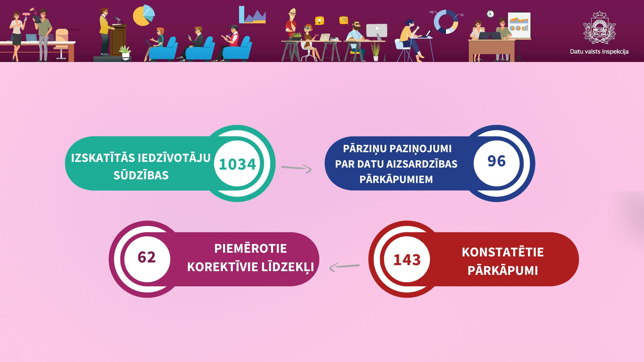
Jomas, kurās veiktas pārbaudes:
- personas datu apstrāde tiešsaistes sociālajos tīklos un citās interneta vietnēs;
- videonovērošanas veikšana publiskās vietās, privātīpašumos, uzņēmumos un iestādēs;
- personas datu apstrāde valsts iestāžu informācijas sistēmās;
- datu subjektu tiesību ievērošanā;
- īpašu kategoriju personas datu (t.sk. veselības datu) apstrāde;
- bērnu personas datu apstrāde;
- personas datu apstrāde e-komercijā, komercpaziņojumu nosūtīšanā un telekomunikācijā;
- personas datu apstrāde ārpustiesas parādu piedziņas procesā un personas kredītvēstures izvērtēšanas procesā;
- masu informācijas līdzekļu veiktā personas datu apstrāde;
- personas datu apstrāde, izmantojot sīkdatnes.

2.2.3.1. SAŅEMTO SŪDZĪBU SKAITS
Vislielākais sūdzību skaits, proti, 239 no 1034, pārskata periodā iesniegts par personas datu apstrādi sociālajos tīklos un citās interneta vietnēs. Vairumā gadījumu tika konstatēta personas datu apstrāde, taču vienlaikus datu subjekti nebija izmantojuši sociālajos tīklos pieejamos rīkus viņu personas datu dzēšanai, līdz ar to datu subjekti tika informēti par tiesībām vērsties pie vietnes pārziņa ar attiecīgu pieprasījumu.
Otra joma, kurā visbiežāk tika saņemtas sūdzības, bija videonovērošanas veikšana. Ņemot vērā to, ka videonovērošanas kameru tehniskās iespējas nepārtraukti tiek pilnveidotas un iekārtas ir pieejamas plašam iedzīvotāju lokam, novērota tendence, ka iedzīvotāji nereti uzstāda videonovērošanas kameras, viņiem nezinot un neaizdomājoties par videonovērošanas veikšanas pamatprincipiem. Izskatot šāda veida sūdzības, līdzīgi kā iepriekšējos pārskata periodos, tika konstatēts, ka visbiežāk nav izvietotas informatīvās zīmes par videonovērošanas veikšanu vai arī informatīvā zīme nesatur visu nepieciešamo Datu likuma 36. panta trešajā daļā noteikto informāciju (pārziņa nosaukumu, kontaktinformāciju, datu apstrādes mērķi, kā arī norādi par iespēju iegūt citu Datu regulas 13. pantā norādīto informāciju).
Tāpat, izskatot sūdzības par videonovērošanas veikšanu, Inspekcijas amatpersonas konstatēja, ka pārziņi, veicot videonovērošanu, mēdz filmēt plašāku teritoriju nekā būtu nepieciešams konkrētā mērķa sasniegšanai, tā rezultātā, piemēram, filmējot kaimiņu īpašumus. Minētajos gadījumos pārziņi tika aicināti samazināt videonovērošanas leņķi. Savukārt attiecībā uz daudzdzīvokļu ēkās ierīkotām videonovērošanas kamerām tika novērots, ka tās bieži tiek izvietotas, iepriekš neveicot normatīvajos aktos noteiktās aptaujas par kopīpašuma lietošanu, taču kopīpašuma lietošanas uzraudzība neietilpst Inspekcijas kompetencē. Tādējādi secināms, ka, savlaicīgi neveicot kopīpašnieku aptauju – lemjot par videonovērošanas ierīces izvietošanu koplietošanas telpās vai koplietošanas teritoriju filmēšanu –, pieaug kaimiņu savstarpējās domstarpības, kuras atrisināmas citos veidos, nevis vēršoties Inspekcijā.
Joprojām novērojama tendence ir pieaugošs sūdzību par personas datu apstrādi valsts iestāžu informācijas sistēmās skaits – kopumā šajā jomā tika saņemtas un izskatītas 125 sūdzības. Piemēram, iedzīvotāji arvien biežāk sūdzas par dažādu ārstniecības personu rīcību, apskatot personas datus vienotajā veselības sistēmā (E-veselība) bez tiesiski pamatota iemesla, proti, kad personas dati nav aplūkoti ārstniecības epizodes ietvaros.
Kopumā 2025. gadā Inspekcija, izskatot datu subjektu sūdzības un citu saņemto informāciju, 62 gadījumos piemēroja korektīvos līdzekļus (rīkojums, rājiens), aicinot pārziņus saskaņot rīcību ar Datu regulas prasībām. Piemēram, lēmumos pārziņiem tika uzlikts pienākums izpildīt datu subjekta pieprasījumu, īstenot atbilstošus tehniskos un organizatoriskos pasākumus, lai nodrošinātu un spētu uzskatāmi parādīt, ka apstrāde ir atbilstoša Datu regulas prasībām, saskaņot veiktās personu datu apstrādes darbības ar Datu regulā minētajiem noteikumiem par personas datu labošanu vai dzēšanu vai apstrādes ierobežošanu.

2.2.3.2. PERSONAS DATU AIZSARDZĪBAS PĀRKĀPUMU PAZIŅOŠANA
Personas datu aizsardzības pārkāpuma gadījumā saskaņā ar Datu regulas 33. panta 1. punktu pārzinim ir pienākums bez nepamatotas kavēšanās un, ja iespējams, ne vēlāk kā 72 stundu laikā no brīža, kad pārkāpums tam kļuvis zināms, paziņot par personas datu aizsardzības pārkāpumu Inspekcijai, izņemot gadījumus, kad ir maz ticams, ka personas datu aizsardzības pārkāpums varētu radīt risku fizisku personu tiesībām un brīvībām.
Inspekcijā 2025. gadā saņemti 96 paziņojumi par personas datu aizsardzības pārkāpumiem, no tiem 83 paziņojumi saturēja ziņas par konfidencialitātes pārkāpumu, 2 – par integritātes, bet 14 – par pieejamības pārkāpumu.

2.2.3.3. PIEŅEMTIE LĒMUMI ADMINISTRATĪVO PĀRKĀPUMU LIETĀS
Pārskata periodā administratīvo pārkāpumu lietās Inspekcija pieņēma septiņus lēmumus, no tiem piecās lietās ir piemēroti sodi par Datu regulas pārkāpumiem, piemērojot naudas sodu, bet divās lietās ir piemēroti sodi par informācijas nesniegšanu Inspekcijai. No minētajām divām lietām vienā tika piemērots naudas sods, bet otrā lietā tika izteikts brīdinājums.
Vienā gadījumā sods tika piemērots par pārkāpumu, par kuru atbildība ir paredzēta Datu regulas 83. panta 4. punkta a) apakšpunktā (pārziņa un apstrādātāja pienākumi saskaņā ar Datu regulas 8., 11., 25.–39., 42. un 43. pantu).
Četros gadījumos sodi tika piemēroti par pārkāpumiem, par kuriem atbildība ir paredzēta Datu regulas 83. panta 5. punkta attiecīgajā apakšpunktā, proti:
- trīs gadījumos sods tika piemērots par apstrādes pamatprincipu, tostarp nosacījumu par piekrišanu, ievērojot Datu regulas 5., 6., 7. un 9. pantu, neievērošanu (Datu regulas 83. panta 5. punkta a) apakšpunkts).
- vienā gadījumā – par pārziņa rīcību, nesniedzot Inspekcijai tās pieprasīto informāciju, kas nepieciešama Inspekcijas uzdevumu veikšanai (Datu regulas 83. panta 5. punkta e) apakšpunkts).
Divos gadījumos sods tika piemērots, pamatojoties uz Administratīvo sodu likuma par pārkāpumiem pārvaldes, sabiedriskās kārtības un valsts valodas lietošanas jomā 3. panta ceturto daļu (informācijas nesniegšana, informācijas nepienācīga sniegšana vai nepatiesa informācijas sniegšana Inspekcijai).
Administratīvo pārkāpumu lietās pārskata gadā piemērotā naudas soda intervāls bija no 150 euro līdz 300 000 euro. Kopā 2025. gadā Inspekcija piemēroja naudas sodus 326 400 euro apmērā.

2.3. INSPEKCIJAS AMATPERSONAS PIEŅEMTO LĒMUMU APSTRĪDĒŠANA UN PĀRSŪDZĒŠANA

2.3.1. APSTRĪDĒŠANA
Inspekcijas direktore kopumā 2025. gadā ir pieņēmusi 41 lēmumu. No tiem administratīvā pārkāpuma procesa lietās ir pārsūdzēti divi amatpersonas pieņemti lēmumi, savukārt administratīvā procesa lietās apstrīdēti 39 amatpersonas pieņemti lēmumi.
Attiecībā uz pārsūdzētajām administratīvā pārkāpuma procesa lietām norādāms, ka vienā lietā direktores lēmums ir pieņemts par pārsūdzētā lēmuma atstāšanu negrozītu, savukārt otrā lietā ir atcelts amatpersonas lēmums daļā un pieņemts jauns lēmums, ar kuru konstatēta personas vaina administratīvā pārkāpuma izdarīšanā un piemērots naudas sods citā apmērā.
Vienlaikus attiecībā uz direktorei apstrīdētajām administratīvā procesa lietām norādāms, ka astoņi lēmumi ir pieņemti par faktiskās rīcības atzīšanu par tiesisku, četri lēmumi ir pieņemti par faktiskās rīcības atzīšanu par prettiesisku un uzdošanu attiecīgajai Inspekcijas nodaļai atkārtoti izskatīt konkrētu jautājumu, bet divi lēmumi pieņemti par faktiskās rīcības atzīšanu par prettiesisku daļā un veikta cita faktiskā rīcība attiecībā uz atcelto daļu. 25 lēmumi pieņemti par lēmuma atstāšanu negrozītu.
Pārskata periodā apstrīdēšanas stadijas ietvaros Inspekcija vērtēja ārstes rīcību, izmantojot viņai amata pienākumu izpildei piešķirto lietotāja piekļuvi vienotās veselības informācijas sistēmai privātajām vajadzībām, tādējādi sistēmā veicot fiziskas personas veselības datu apstrādi.
Izskatot lietu, Inspekcijas amatpersona atzina ārstes vainu Datu regulas 83. panta 5. punkta a) apakšpunktā paredzētā pārkāpuma izdarīšanā, piemērojot naudas sodu EUR 250 apmērā. Proti, amatpersona konstatēja, ka ārste bija vairākkārtīgi piekļuvusi citas personas veselības datiem vienotās veselības informācijas sistēmā ar darba pienākumu veikšanu nesaistītos – personīgos nolūkos un ārpus veselības aprūpes ietvara.
Par amatpersonas lēmumu cietusī persona iesniedza sūdzību direktorei, vēršot uzmanību uz papildu pastiprinošiem apstākļiem un lūdzot ārstei piemērot bargāku sodu.
Inspekcijas direktore, atkārtoti izvērtējot lietas apstākļus, atzina, ka ne visi apstākļi kā tādi var tikt uzskatīti par vainu pastiprinošiem apstākļiem, jo īpaši apstākļi, kas saistīti ar savstarpējiem konfliktiem personiskajās attiecībās. Savukārt attiecībā uz lūgumu piemērot bargāku naudas sodu, direktore vērsa uzmanību uz Datu regulas 57. panta 1. punkta f) apakšpunktu kopsakarā ar 77. pantu, proti, ka datu subjekts nav tiesīgs lūgt datu uzraudzības iestādei ne pārziņa sodīšanu, ne arī lūgt uzlikt kādu konkrētu naudas soda apmēru.
Līdz ar to apstrīdēšanas stadijā tika atzīts, ka sākotnējais lēmums ir tiesisks un pamatots, savukārt apstrīdēšanas iesniegums noraidāms. Direktores lēmums netika pārsūdzēts tiesā un ir stājies spēkā.
 Kā viena no apjomīgākajām lietām pārskata periodā bija lieta, kurā apstrīdēšanas stadijas ietvaros vērtēta sabiedrības ar ierobežotu atbildību “ZZ Dats” (turpmāk – Sabiedrība) sūdzība. Sabiedrība iesniedza Inspekcijas direktorei sūdzību saistībā ar Inspekcijas amatpersonas pieņemto lēmumu, ar kuru Sabiedrībai piemērots naudas sods 400 000 EUR apmērā par vairākiem Datu regulas pārkāpumiem saistībā ar Sabiedrībā notikušo personas datu aizsardzības pārkāpumu, kura ietvaros nenoskaidrotām personām bija izdevies no vairākām interneta vietnēm nelikumīgi piekļūt Sabiedrības informācijas sistēmas atsevišķām datubāzēm un iegūt šajās datubāzēs glabātos personas datus.
Inspekcijas direktore, vērtējot lietu atkārtoti, nolēma atcelt sākotnējo lēmumu daļā par Sabiedrības atzīšanu par vainīgu Datu regulas 83. panta 5. punkta a) apakšpunktā paredzētā pārkāpuma izdarīšanā, konstatējot, ka Sabiedrība ir uzskatāma par apstrādātāju, nevis pārzini veiktās datu apstrādes ietvaros un līdz ar to nepamatoti atzīta par vainīgu Datu regulas 83. panta 5. punkta a) apakšpunktā paredzētā pārkāpuma izdarīšanā attiecībā uz personas datu apstrādes pamatprincipiem.
Vienlaikus Inspekcijas direktore nolēma atzīt Sabiedrību par vainīgu Datu regulas 83. panta 4. punkta a) apakšpunktā paredzētā administratīvā pārkāpuma izdarīšanā, nenodrošinot apstrādātāja pienākumus, kas noteikti Datu regulas 32. panta 1. punkta b), d) apakšpunktā un 2. punktā, piemērojot administratīvo sodu – naudas sodu 300 000 eiro apmērā. Proti, Sabiedrība kā apstrādātājs nebija nodrošinājusi atbilstošus tehniskos un organizatoriskos pasākumus, kā rezultātā iestājās pārkāpums.
Norādāms, ka Sabiedrība ir iesniegusi sūdzību tiesā par Inspekcijas direktores pieņemto lēmumu un notiek tiesvedības process.
🔐 Lielākais apstrīdējumu skaits pārskata periodā tika saņemts no Latvijas pašvaldībām un to iestādēm – kopā 25 apstrīdēšanas iesniegumi. Pašvaldības vērsās pie Inspekcijas direktores, lai apstrīdētu tām kā pārziņiem piemēroto korektīvo līdzekli – rājienu. Šis sods tika piemērots par personas datu aizsardzības pārkāpumu laika posmā no 2024. gada 29. oktobra līdz 2. novembrim, kad nenoskaidrotām personām izdevās nelikumīgi piekļūt Vienotās pašvaldību sistēmas atsevišķām datubāzēm un iegūt tajās glabātos personas datus. Ņemot vērā notikušo pārkāpumu, pašvaldībām tika piemērots rājiens par to, ka tās kā pārziņi nebija nodrošinājušas Datu regulas prasībām atbilstošu datu apstrādes uzraudzību.
Inspekcijas direktore, atkārtoti vērtējot katru iesniegumu un izskatot lietas pēc būtības, secināja, ka korektīvais līdzeklis ir piemērots pamatoti. Tāpēc visos 25 gadījumos sākotnējais lēmums tika atstāts negrozīts. Inspekcija konstatēja, ka neskatoties uz pašvaldību un to iestāžu sniegtajiem argumentiem un paskaidrojumiem attiecībā uz notikušo pārkāpumu, tās ir pārkāpušas Datu regulas 5. panta 2. punktā, kā arī 24., 25., 28. un 32. pantā noteiktās prasības. Proti, pašvaldības atbilstoši pārskatatbildības principam nespēja pierādīt, ka ir veikušas pietiekamus tehniskos un organizatoriskos pasākumus, lai garantētu drošu datu apstrādi Vienotās pašvaldību sistēmas datubāzēs.
Viena pašvaldība un viena iestāde ir vērsušās tiesā par Inspekcijas direktores pieņemto lēmumu, un notiek tiesvedības procesi.
 Kādā citā lietā tika vērtēts jautājums par grāmatā publicētās informācijas apjoma atbilstību personas datu apstrādi regulējošajiem normatīvajiem aktiem. Proti, fiziskas personas apstrīdēja Inspekcijas faktisko rīcību, ar kuru grāmatā veiktā fizisko personu datu apstrāde atzīta par tiesisku, un iesniedza sūdzību Inspekcijas direktorei saistībā ar grāmatā publicēto personas datu apstrādes prettiesiskumu, jo uzskatīja, ka nav devuši atļauju savu personas datu apstrādei un nepastāv arī cits tiesisks pamats. Tāpat arī vērsa uzmanību, ka grāmatas autors prettiesiski bija apstrādājis kriminālprocesa lietas materiālus, pirms vēl galīgais nolēmums bija stājies spēkā.
Inspekcijas direktore atkārtoti vērtēja lietu un atzina, ka personas datu apstrāde akadēmiskās, mākslinieciskās vai literārās izpausmes vajadzībām ir regulēta Datu likuma 32. panta trešajā daļā, atbilstoši kurai šādā gadījumā Datu regulas noteikumi (izņemot 5. pantu) netiek piemēroti, ja ir konstatējami panta daļā minētie nosacījumi. Līdz ar to arī nav piemērojams Datu regulas 6. pants attiecībā uz tiesiskā pamata esamību un nebija nepieciešama piekrišana grāmatā ietverto personas datu apstrādei.
Attiecībā uz kriminālprocesa lietas materiālu apstrādi, direktore paskaidroja, ka Inspekcija izvērtēja datu apstrādes mākslinieciskās izpausmes vajadzībām atbilstību datu apstrādi regulējošajiem normatīvajiem aktiem, vienlaikus, ņemot vērā Inspekcijas kompetenci, nevērtēja, vai šie dati kriminālprocesa ietvaros iegūti tiesiski vai nē. Ņemot vērā, ka gadījumā, kad personas dati ir daļa no kriminālprocesa lietas materiāliem, tiesiskumu par šādu materiāli ieguvi nevērtē Inspekcija, bet gan cita institūcija, kuras rīcībā ir šie materiāli.
Ievērojot minēto, Inspekcijas direktore atzina fiziskajām personām sniegto faktisko rīcību par tiesisku un noraidīja sūdzību kā nepamatotu. Vienlaikus norādāms, ka direktores lēmums ir pārsūdzēts tiesā un tiesvedības process šobrīd ir sākuma stadijā.
Pārskata periodā tika izskatīta arī sūdzība, kurā fiziska persona apstrīdēja Inspekcijas lēmumu par personas datu apstrādi portālā sudzibas.lv. Persona, kura bija minēta publikācijā, lūdza dzēst tās datus – vārdu, uzvārdu, nodarbošanos un darba vietas adresi, norādot, ka šī publikācija traucē tās reputācijai un profesionālajai darbībai. Sākotnēji Inspekcijas amatpersona šo sūdzību noraidīja, atzīstot, ka datu apstrāde portālā ir pamatojama ar tiesību uz vārda un informācijas brīvību realizāciju, proti, pakalpojuma saņēmēja tiesībām sūdzēties par nekvalitatīvu pakalpojumu un norādīt tā sniedzēju, lai tādējādi informētu un brīdinātu citas personas par šo pakalpojuma sniedzēju.
Inspekcijas direktore, vērtējot lietu atkārtoti, atzina, ka, lai gan Datu regulas 85. pants un Datu likuma 32. pants paredz izņēmumus vārda brīvības nodrošināšanai, arī šādai apstrādei ir saistoši Datu regulas 5. pantā nostiprinātie personas datu apstrādes principi. Izvērtējot sūdzības iesniedzēja argumentus par izmaiņām viņa profesionālajā darbībā, direktore secināja, ka sākotnējā lēmumā nav pienācīgi vērtēta publikācijas atbilstība nolūka ierobežojuma (Datu regulas 5. panta 1. punkta b) apakšpunkts) un datu minimizēšanas principiem (Datu regulas 5. panta 1. punkta c) apakšpunkts). Tādējādi Inspekcijas direktore atzina par prettiesisku Inspekcijas faktisko rīcību sūdzības izskatīšanā un nodeva lietu atkārtotai izskatīšanai.

2.3.2. Tiesvedības
Kopumā pārskata gadā pieņemti trīs galīgie tiesu nolēmumi. No tiem divi nolēmumi ir administratīvā pārkāpuma procesa lietā, un viens administratīvā procesa lietā.
Divi tiesas nolēmumi ir Inspekcijai nelabvēlīgi, un viens tiesas nolēmums administratīvajā procesa lietā ir Inspekcijai labvēlīgs.
Pārskata periodā divās Administratīvajās rajona tiesās tika izskatītas trīs administratīvās lietas, kas ierosinātas faktiski par vienu priekšmetu - par pienākuma uzlikšanu Inspekcijai izdot pieteicējam labvēlīgu administratīvo aktu, ar kuru tiktu konstatēta pretlikumīga pieteicēja personas datu apstrāde. Proti, trīs personas bija vērsušās tiesā, jo uzskatīja, ka to sūdzībās norādītās apstrādes pārzinis ir juridiskā persona un apstrāde ietilps Datu regulas tvērumā. Inspekcijas amatpersona nav īstenojusi to iesniegto sūdzību izskatīšanu ar pienācīgu rūpību un nepamatoti atzinusi, ka sūdzībās norādīto personas datu apstrādi ir īstenojusi fiziska persona personiskos nolūkos un uz šādu apstrādi ir attiecinājusi Datu regulas 2. panta 2. punkta c) apakšpunktā noteikto izņēmumu – datu apstrāde veikta personiska vai mājsaimnieciska pasākuma gaitā.
Izskatot šīs lietas pēc būtības, vienā lietā tiesa atzina, ka personas sūdzību Inspekcija ir izskatījusi atbilstoši un tās izdarītie secinājumi ir pareizi. Tiesa norādīja, ka nesaskata nepieciešamību nodot sūdzību atkārtotai izvērtēšanai, jo nesaskata būtiskas kļūdas Inspekcijas rīcībā, kas būtu varējušas novest pie citādiem secinājumiem. Līdz ar to pieteikums nav pamatots un ir noraidāms. Savukārt divās lietās tiesa atzina, ka konkrētajā gadījumā Inspekcija nav pienācīgi izvērtējusi personu sūdzībās norādītos apstākļus, kas rada šaubas par datu apstrādes personisko raksturu un norāda uz iespējamu juridiskas personas īstenotu datu apstrādi vai komerciālām interesēm. Līdz ar to tiesa apmierinājusi personu pieteikumus un uzlikusi pienākumu Inspekcijai viena mēneša laikā no sprieduma spēkā stāšanās dienas atkārtoti izvērtēt personu sūdzībās Inspekcijai norādītos apstākļus. Visās trīs administratīvajās lietās ir iesniegtas apelācijas sūdzības, un tiesvedība turpinās.
Pārskata periodā kasācijas instancē tika skatīta administratīvā lieta par kādas fiziskas personas datu apstrādi oficiālajā izdevumā “Latvijas Vēstnesis”. Persona bija iesniegusi tiesā pieteikumu, lūdzot atzīt Inspekcijas lēmumu nedzēst pieteicēja personas datus par prettiesisku un uzlikt Inspekcijai pienākumu pieņemt lēmumu par pieteicēja personas datu dzēšanu no publikācijas. Proti, oficiālajā izdevumā bija iekļauta informācija par lēmumu, ar kuru ierosināta lieta Satversmes tiesā, pamatojoties uz pieteicēja konstitucionālo sūdzību, vienlaikus norādot tajā konkrētā pieteicēja vārdu, uzvārdu.
Senāts nolēma pilnībā atcelt Administratīvās apgabaltiesas 2023. gada 14. februāra spriedumu, ar kuru pieteicēja sūdzība noraidīta un nosūtīt lietu jaunai izskatīšanai Administratīvajai apgabaltiesai. Senāts vērsa uzmanību uz diviem būtiskiem aspektiem, proti, pirmkārt, faktu, ka strīdus publikācija ļauj neierobežotam personu lokam iegūt informāciju par pieteicēja sodāmību un šādu datu pieejamība var radīt īpaši smagu personas tiesību uz privāto dzīvi aizskārumu. Otrkārt, Senāta ieskatā apgabaltiesa nebija izvērtējusi, vai šajā gadījumā tiešām pastāv kādi iemesli, kāpēc sabiedrībai būtu svarīgi zināt, uz kuras personas konstitucionālās sūdzības pamata Satversmes tiesa ierosināja konkrēto lietu un līdz ar to vai sabiedrības ieguvums no oficiālās publikācijas nemainīguma tiešām ir būtisks.
Ņemot vērā minēto, tiesvedības process lietā turpinās un personas pieteikums tiks atkārtoti skatīts apgabaltiesā.
Pārskata periodā Senātā saņemta Rīgas pašvaldības sabiedrības ar ierobežotu atbildību „Rīgas satiksme” (turpmāk – SIA “Rīgas satiksme”) kasācijas sūdzība par Administratīvās apgabaltiesas 2024. gada 6. novembra spriedumu administratīvajā lietā. Ar minēto spriedumu noraidīts SIA “Rīgas satiksme” pieteikums par Inspekcijas 2022. gada 11. marta lēmuma Nr. 2-2.2/17 atcelšanu daļā par rājiena izteikšanu un atzīšanu par prettiesisku daļā, kurā pieteicējai uzlikts pienākums izdzēst prettiesiski iegūtos datus par tās darbinieku vakcinācijas pret Covid-19 infekciju datumu, kā arī nodrošināt, ka transportlīdzekļu vadītāju grafikā nav pieejami dati par darbinieku prombūtnes iemesliem.
Senāts atzina, ka kasācijas sūdzība nenorāda uz tādām tiesas pieļautām tiesību normu piemērošanas kļūdām, kuru dēļ būtu pamats secināt, ka lietas izskatīšanas rezultāts būtu nepareizs. Tāpat arī Senāta ieskatā lietā nav risināmi tādi tiesību jautājumi, kuru dēļ būtu pamats rosināt kasācijas tiesvedību judikatūras veidošanas vajadzībām. Ņemot vērā minēto, Senāts nolēma atteikt ierosināt kasācijas tiesvedību.
Tādējādi tiesvedība minētajā lietā ir noslēgusies un Administratīvās apgabaltiesas spriedums stājies spēkā.
2025. gadā Rīgas apgabaltiesa pilnībā apmierināja Inspekcijas apelācijas sūdzību lietā par SIA “Aquaphoto” veikto personas datu apstrādi ūdens atrakciju parkā “Līvu akvaparks” (turpmāk - Līvu akvaparks). Ar 2025. gada 27. maija spriedumu Rīgas apgabaltiesa atcēla Rīgas pilsētas tiesas 2024. gada 5. septembra spriedumu un atstāja spēkā Inspekcijas 2023 gada 15. decembra lēmumu par 1000 euro naudas soda piemērošanu SIA “Aquaphoto”.
Apgabaltiesa atzina, ka Inspekcija 2023. gada 20. maijā tiesiski apmeklēja publiski pieejamās Līvu akvaparka telpas, neveicot procesuālo pārbaudi, uz kuru attiecināma Datu likuma 15. un 16. panta kārtība. Tiesa norādīja, ka publiski pieejamās vietās veiktā faktiskās situācijas fiksācija ir uzskatāma par informācijas ieguvi, kuru varētu veikt jebkura persona, tādēļ nav nepieciešama pārziņa iepriekšēja informēšana vai procesuālās darbības protokola sastādīšana.
Apgabaltiesa secināja, ka pārbaudē iegūtā informācija ir pieļaujams pierādījums, un pilnībā piekrita Inspekcijas secinājumam, ka SIA “Aquaphoto” pārkāpusi Datu regulas 5. panta 1. punkta a) apakšpunktu, 6. panta 1. punktu, 7. pantu, kā arī 12. panta 1. punktu, nenodrošinot datu subjektu informēšanu un reālu iespēju izteikt piekrišanu vai iebilst pret fotografēšanu Līvu akvaparkā.
Apgabaltiesa arī noraidīja SIA “Aquaphoto” lūgumu vērsties ES tiesā un uzsvēra, ka administratīvās atbildības piemērošanai datu aizsardzības pārkāpumos nav nepieciešams pierādīt vainas formu, pietiek ar objektīvā pārkāpuma fakta konstatēšanu atbilstoši Datu regulas 83. pantam.

2.4. GADĪJUMU IZPĒTE

2.4.1. PERSONAS DATU APLŪKOŠANA VALSTS INFORMĀCIJAS SISTĒMĀ
Pārskata periodā Inspekcija izskatīja vairākas lietas par personas datu apstrādi dažādās valsts informācijas sistēmās (E-veselība un Valsts policijas informācijas sistēmas).
Izskatot lietas par E-veselība sistēmā īstenoto personas datu apstrādi, Inspekcija secināja, ka ārstniecības personas bija izmantojušas E-veselības sistēmu, lai personiskos nolūkos aplūkotu ierakstus par savu ģimenes locekļu un citu personu (gan esošo, gan potenciālo kolēģu) veselības stāvokli. Lietās tika konstatēti Datu regulas 5. panta 1. punkta, 6. panta 1. punkta un 9. panta 2. punkta pārkāpumi, kā rezultātā ārstniecības personām tika piemērots korektīvais līdzeklis un izteikts rājiens, bet vienā gadījumā ārstniecības personai tika piemērots administratīvais naudas sods 250 euro apmērā.
Savukārt lietā par Valsts policijas informācijas sistēmās īstenoto personas datu apstrādi Inspekcija konstatēja, ka Valsts policijas amatpersona, izmantojot tai pieejamās informācijas sistēmas, ieguva trešās personas datus, kurus vēlāk šī amatpersona publicēja slēgtā Discord platformas tērzētavā. Par konstatētajiem personas datu apstrādes pārkāpumiem Valsts policijas amatpersonai tika piemērots administratīvais naudas sods 150 euro apmērā.

2.4.2. PERSONAS DATU APSTRĀDE TĪMEKĻA VIETNĒ, IZMANTOJOT SĪKDATNES
Pārskata periodā Inspekcija īstenoja pārbaudes vairākās lietās, kurās bija konstatēti personas datu apstrādes pārkāpumi tīmekļa vietnēs, izmantojot sīkdatnes bez atbilstoša tiesiskā pamata, tādējādi pārkāpjot virkni tiesiskā regulējuma prasību, tostarp Datu regulas 5., 6., 7. un 12. pantu un Informācijas sabiedrības pakalpojumu likuma 7.¹ pantu. Attiecīgi Inspekcija informēja pārziņus (uzņēmumus) par konstatētajiem trūkumiem un lietās piemēroja korektīvo līdzekli – pienākumu konkrētā termiņā veikt nepieciešamās izmaiņas tīmekļa vietnē, lai novērstu visas neatbilstības.
Vairumā gadījumu pārziņi izpildīja piemēroto korektīvo līdzekli, noteiktajā termiņā sniedzot arī atbildi par veiktajiem pasākumiem, kas atkarībā no situācijas iekļāva atbilstošu izmaiņu veikšanu informatīvajos logos (baneros) par sīkdatnēm un sīkdatņu paziņojumos privātuma politikā, kā arī pašu izmantoto sīkdatņu pārskatīšanu un mehānisma labošanu, ja tas bija nepieciešams, lai nodrošinātu tiesiskajam regulējumam atbilstošu personas datu apstrādi.

2.4.3. NeaktuĀLU personas datu apstrāde
Pārskata periodā Inspekcija administratīvā pārkāpuma procesā izskatīja lietu par komersanta, kurš apsaimnieko maksas stāvvietas, veikto personas datu apstrādi.
Komersants savas pamatdarbības ietvaros autostāvvietu lietošanas apmaksas un kontroles nolūkā līgumsoda rēķinu sagatavošanai un paziņošanai (nosūtīšanai) – ar zvērināta advokāta palīdzību un uz savstarpēji noslēgta līguma pamata – ieguva no valsts akciju sabiedrības “Ceļu satiksmes drošības direkcija” uzturētā Transportlīdzekļu un to vadītāju valsts reģistra datus par transportlīdzekļu īpašniekiem un turētājiem, kuri nav veikuši samaksu par uzņēmuma autostāvvietas lietošanu pakalpojuma sniegšanas vietā, kā arī veica iegūto datu tālāku apstrādi, nepārbaudot to precizitāti. Proti, informācija par personai piemēroto līgumsodu tika nosūtīta uz transportlīdzekļa reģistrācijas apliecībā norādīto personas adresi, kas bija aktuāla un pareiza transportlīdzekļa reģistrācijas apliecības izņemšanas brīdī, nevis uz personas aktuālo deklarēto dzīvesvietas adresi.
Inspekcija secināja, ka komersants veica daudzu iedzīvotāju neprecīzu personas datu – šo personu iepriekšējās (vēsturiskās), nevis aktuālās deklarētās dzīvesvietas adreses – apstrādi, tos izmatojot pamatdarbības ietvaros un izpaužot trešajām personām, kā arī parāda piedziņas ietvaros tos nododot parāda atgūšanas pakalpojumu sniedzējiem, tādējādi pārkāpjot Datu regulas 5. panta 1. punkta a), c) un f) apakšpunktā un 5. panta 2. punktā noteiktos personas datu apstrādes pamatprincipus. Par konstatētajiem pārkāpumiem komersantam tika piemērots administratīvais naudas sods 25 000 euro apmērā.

2.4.4. Personas datu apstrāde darba vietā
Pārskata periodā Inspekcija saņēma informāciju par, iespējams, prettiesiski veiktu personas datu apstrādi darba vietā videonovērošanas veidā. Saņemtā informācija liecināja, ka videonovērošanas kamera bija izvietota darbinieku atpūtas telpā.
Veiktās pārbaudes laikā tika noskaidrots, ka darba telpās tiek pārmērīgi apstrādāti personas dati, pārkāpjot Datu regulas 5. panta 1. punkta a) un c) apakšpunktā noteiktos principus un pretēji Datu regulas 6. panta 1. punktam. Lietas ietvaros pārzinim Inspekcija piemēroja korektīvo līdzekli, uzliekot pienākumu pārtraukt videonovērošanu darbinieku atpūtas telpā un izdzēst ar konkrēto videonovērošanas kameru iegūtos personas datus.

2.4.5. Apstrādātāja SISTĒMĀ noticis personas datu aizsardzības pārkāpums
2024. gada nogalē tika konstatēta plaša personas datu noplūde no apstrādātāja informācijas sistēmas, kas skāra gandrīz visu Latvijas pašvaldību iedzīvotājus.
Inspekcija, saņemot informāciju par iespējamu personas datu aizsardzības pārkāpumu un tā apjomu, nekavējoties uzsāka pārbaudi, lai noskaidrotu incidenta apstākļus un atbildīgo personu rīcību.
Saistībā ar notikušo datu noplūdi Inspekcija vērtēja pašvaldību darbību atbilstību Datu regulas prasībām un pieņēma lēmumus par nepietiekamu uzraudzību pār apstrādātāja darbību. 42 pašvaldībām un trīs pašvaldību dibinātām kapitālsabiedrībām tika izteikts rājiens un uzlikts tiesiskais pienākums nodrošināt iekšējo procedūru atbilstību Datu regulas prasībām.
Tāpat pārbaudes ietvaros Inspekcija vērtēja un atzina apstrādātāju par vainīgu Datu regulas 32. pantā noteikto prasību neievērošanā. Proti, minētais pants paredz, ka gan pārziņiem, gan apstrādātājiem ir pienākums ieviest atbilstošus tehniskos un organizatoriskos drošības pasākumus, lai nodrošinātu personas datu aizsardzību pret nejaušu vai nelikumīgu iznīcināšanu, zudumu, izpaušanu vai nesankcionētu piekļuvi tiem.
Lietā Inspekcija secināja, ka apstrādātājs nebija nodrošinājusi pietiekamu pienākumu izpildi atbilstoši Datu regulas prasībām, tādēļ par konstatēto pārkāpumu apstrādātājam tika piemērots administratīvais sods – naudas sods 300 000 euro apmērā.

2.5. STARPTAUTISKĀ SADARBĪBA

2.5.1. KONSEKVENCES NODROŠINĀŠANA
2025. gadā Inspekcija turpinājusi aktīvu iesaisti EDAK darba dokumentu izstrādē. Inspekcija kā vadošā ziņotāja turpināja darbu pie vadlīniju sagatavošanas par uzraudzības sarakstu izmantošanu Noziedzīgi iegūtu līdzekļu legalizācijas novēršanas jomā. Tāpat Inspekcija kā līdzziņotāja iesaistījusies vadlīniju saistībā ar Digitālā tirgus akta piemērošanu izstrādē.
Inspekcija piedalījusies arī citu EDAK dokumentu gatavošanā kā viedokļa paudējs un ierosinājumu izteicējs.

2.5.2. ES INFORMĀCIJAS SISTĒMU UZRAUDZĪBA NACIONĀLĀ LĪMENĪ
Papildu Datu regulā noteiktajiem uzdevumiem un saskaņā ar speciālajiem normatīvajiem aktiem Inspekcijai ir pienākums uzraudzīt fizisku personu datu ES lielapjoma IT sistēmās.
Efektīvas personas datu apstrādes uzraudzības īstenošanai Inspekcijai ir jāveic sūdzību izskatīšana, regulāras revīzijas, kā arī citas uzraudzības darbības, kas veicinātu efektīvāku personas datu aizsardzību SIS II, VIS un EURODAC sistēmās.
2025. gadā Inspekcija turpināja gatavošanos uzraudzības pasākumu veikšanai attiecībā uz personas datu aizsardzības prasību izpildi tādās lielapjoma IT sistēmās kā ECRIS, ETIAS un “Satvars”, kuru ekspluatāciju plānots uzsākt tuvākajā laikā. Sistēma “Satvars” nodrošina minētajās informācijas sistēmas uzkrāto un apstrādāto datu savstarpēju izmantojamību.
Sistēmu ieviešana ir jau vairākkārt pārcelta, jo kavējas galveno sistēmu ekspluatācijas uzsākšanas darbi. Līdz ar to arī attiecīgi tiek pārcelti Inspekcijas plānotie uzraudzības pasākumi.
Vienlaikus jau pašlaik ekspluatācijā esošo sistēmu uzraudzība tiek īstenota pieaugošā kvalitātē, dažādojot veiktos uzraudzības pasākumus un reizē ar Inspekcijas institucionālās pieredzes pieaugumu arī padarot veiktās darbības efektīvākas.

2.5.3. ŠENGENAS INFORMĀCIJAS SISTĒMA
2025. gadā uzraudzības pasākumu ietvaros Inspekcija, sadarbojoties ar Valsts policijas pārstāvjiem, izstrādāja apmācības programmu attiecībā uz N.SIS izmantošanu Valsts policijas darbiniekiem. Apmācību kurss tika izmantots Valsts policijas koledžas apmācības programmu ietvaros.
Nākamajā pārskata periodā Inspekcija plāno turpināt sadarbību ar Valsts policiju, lai paaugstinātu tās personāla zināšanas un prasmes personas datu aizsardzības jomā.

2.5.4. VĪZU INFORMĀCIJAS SISTĒMA
2025. gadā tika veikta pārbaude par informācijas apstrādi vienā no pieslēgšanās N.VIS galapunktiem – Latvijas vēstniecībā Azerbaidžānā. Pārbaudes ietvaros netika konstatētas būtiskas neatbilstības attiecībā uz sistēmas ekspluatācijas loģiskajām un fiziskajām drošības prasībām. Par konstatēto turpinās priekšlikumu izstrāde pasākumiem, kas nepieciešami efektīvākam sistēmas ekspluatācijas režīmam.
Uzraudzības pasākumu ietvaros Inspekcija, sadarbojoties ar Valsts robežsardzi, ir izstrādājusi apmācības programmu attiecībā uz N.VIS izmantošanu Valsts robežsardzes darbiniekiem.
2025. gadā Inspekcija veikusi starptautiskiem revīzijas standartiem atbilstošu auditu attiecībā uz personas datu apstrādes likumību, izmantojot N.VIS.

2.5.5. EIROPAS PATVĒRUMA MEKLĒTĀJU DAKTILOSKOPIJAS DATUBĀZE (EURODAC)
2025. gada uzraudzības pasākumu ietvaros Inspekcija veikusi revīziju savas kompetences ietvaros attiecībā uz EURODAC izmantošanas atbilstību.

2.5.6. Dalība Ziemeļvalstu un Baltijas valstu mobilitātes un tīkla programmā
2024. gada 17. maijā atbalstīta Inspekcijas dalība Ziemeļvalstu un Baltijas valstu mobilitātes un tīkla programmā, noslēdzot līgumu projekta Nr. PA-GRO-1811 īstenošanai. Projekta tēma “Pieredzes un labās prakses apmaiņa par datu aizsardzības uzraudzības iestāžu iesaisti likumdošanas procesā valstī”.
Projekta ietvaros 2025. gada janvārī divi Inspekcijas nodarbinātie apmeklēja Zviedrijas Datu uzraudzības iestādi (The Swedish Authority for Privacy Protection's). Vizītes mērķis bija apmainīties ar praksi par ārējo normatīvo aktu izstrādes un saskaņošanas procesu par datu aizsardzības jautājumiem, datu uzraudzības iestādes lomu šajā procesā, kā arī pieredzi Datu regulas 6. panta 3. punkta prasību piemērošanā, pārrunāt aktualitātes datu aizsardzības jomā.
Projekts tika noslēgts 2025. gada martā.

2.5.7. rumānijas iekšlietu ministrijas delegācijas vizītE
Inspekcija 2. un 3. septembrī uzņēma Rumānijas Iekšlietu ministrijas delegāciju, lai iepazīstinātu ar Latvijas pieredzi datu aizsardzībā jomā un dalītos ar praktiskiem piemēriem. Vizīte notika Eiropas Komisijas Tehniskās palīdzības un informācijas apmaiņas instrumenta (Technical Assistance and Information Exchange – TAIEX) un Tehniskā atbalsta instrumenta (Technical Support Instrument – TSI) iniciatīvas Publiskās pārvaldes sadarbības un pieredzes apmaiņa (Public Administration Cooperation Exchange – PACE) ietvaros. Šīs iniciatīvas mērķis ir stiprināt publiskās pārvaldes kapacitāti un nodrošināt ES tiesību aktu praktisku piemērošanu, daloties ar labās prakses piemēriem.
Inspekcijas speciālisti prezentēja uzraudzības iestādes lomu saskaņā ar Datu regulu un VIS/SIS regulām, skaidroja iestādes struktūru un pieeju šo sistēmu uzraudzībai. Tika demonstrēta VIS audita metodika un plānošana, konsulāro iestāžu auditu piemēri un atskaišu sagatavošana, kā arī aplūkoti SIS uzraudzības juridiskie aspekti, rīki un metodes atbilstības pārbaudēm. Rumānijas kolēģi tika iepazīstināti arī ar sabiedrības informēšanas pasākumiem par personas datu apstrādi un mācību programmām N.SIS un N.VIS lietotājiem.
Šī sadarbība turpināja jau maijā aizsākto pieredzes apmaiņu, kad Inspekcijas amatpersonas un Rumānijas pārstāvji šīs pašas iniciatīvas ietvaros viesojās Beļģijas uzraudzības iestādē.
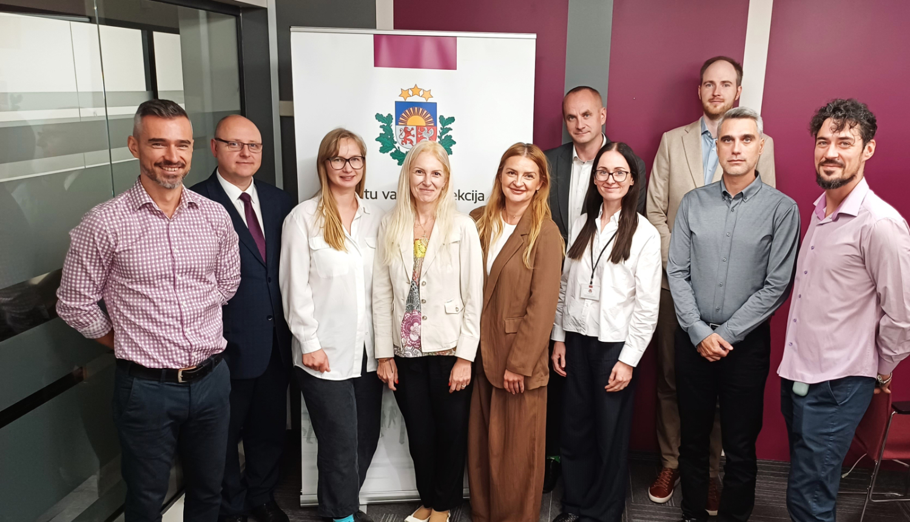

2.6. DATU AIZSARDZĪBAS SPECIĀLISTA INSTITŪTS
Datu aizsardzības speciālists ir zinoša persona datu aizsardzības jautājumos, kas ir kā palīgs un atbalsts pārzinim jeb organizācijai. Datu aizsardzības speciālista pienākumus var veikt gan persona, kura ir nokārtojusi Inspekcijas organizētu datu aizsardzības speciālista kvalifikācijas eksāmenu un tādejādi iekļauta datu aizsardzības speciālistu sarakstā, gan persona, kura šādu eksāmenu nav kārtojusi, bet kurai ir pietiekamas teorētiskās un praktiskās zināšanas datu aizsardzības jomā. Tāpat par datu aizsardzības speciālistu var iecelt gan personu, kas ir pārziņa darbinieks, vienlaikus izvairoties no interešu konflikta rašanās, gan arī tādu, kas norīkots, noslēdzot ārpakalpojuma līgumu vai citu rakstveida vienošanos. Jāpiemin, ka reizēm iedzīvotāji datu aizsardzības speciālista terminu jauc ar pārzini, respektīvi, ka šī persona ir atbildīga par datu apstrādi. Patiesībā datu aizsardzības speciālists tieši neatbild par datu apstrādi, bet ir neatkarīga persona datu aizsardzības jautājumos un var analizēt apstrādes likumību un izteikt priekšlikumus pārzinim, kurš galu galā par šo atbild.
Ņemot vērā to, ka par datu aizsardzības speciālistu var strādāt persona, kura nokārtojusi Inspekcijas organizēto datu aizsardzības speciālista kvalifikācijas eksāmenu, Inspekcija 2025. gadā organizēja trīs šādus eksāmenus. Šajos eksāmenos piedalījās kopā 30 dalībnieki, un 14 no tiem eksāmenu nokārtoja sekmīgi, līdz ar to ziņas par tiem tika iekļautas publiskajā datu aizsardzības speciālistu sarakstā.
Arī 2025. gadā pēc katra eksāmena norises un pirms eksāmena rezultātu izsūtīšanas, lai neietekmētu viedokli, tika veikta eksāmena dalībnieku aptauja, lai noskaidrotu viedokli par eksāmena organizatorisko un saturisko kvalitāti. Kopumā eksāmenu dalībnieki norāda, ka eksāmens organizēts veiksmīgi, taču atsevišķi dalībnieki norādījuši uz nepilnībām eksāmena otrajā jeb kāzusu daļā, kur bijusi neizpratne par izmantojamiem palīgmateriāliem un uzdotajiem jautājumiem, kas, iespējams, varētu būt precīzāki. Līdzīgi kā iepriekšējos gados, tika vērsta uzmanība uz laika trūkumu eksāmena otrajā daļā.
2025. gadā 61 publiskā sektora iestādes un 128 privāto tiesību juridiskā persona paziņojusi par 189 datu aizsardzības speciālistu iecelšanu vai maiņu. Atsevišķos gadījumos viens pārzinis iecēlis vairāk nekā vienu datu aizsardzības speciālistu. No ieceltajiem speciālistiem 147 uz to iecelšanas brīdi ir iekļauti Inspekcijas publiskajā datu aizsardzības speciālistu sarakstā. Informāciju par datu aizsardzības speciālista iecelšanu vai maiņu Inspekcijai iesniedz arī uzņēmumi, kuri nav reģistrēti Latvijā, tomēr to klienti un datu subjekti var būt Latvijas rezidenti.
Tendence, ka pārziņi pārsvarā ieceļ speciālistus, kas iekļauti publiskajā sarakstā, joprojām ir aktuāla. Taču pārējos gadījumos pārziņi šķietami ieceļ savus darbiniekus kā datu aizsardzības speciālistus.

2.7. KREDĪTINFORMĀCIJAS BIROJU DARBĪBAS UZRAUDZĪBA
Ievērojot Kredītinformācijas biroju likumā un Ministru kabineta 2015. gada 2. jūnija noteikumos Nr. 267 “Kredītinformācijas biroju licencēšanas un uzraudzības noteikumi” (turpmāk – Noteikumi Nr. 267) noteikto kārtību, Latvijā ir reģistrēti divi kredītinformācijas biroji – AS “Kredītinformācijas birojs” un akciju sabiedrība “CREFO Birojs”. Kredītinformācijas biroju likumā noteiktais darbības mērķis ir dot ieguldījumu atbildīgas kreditēšanas un atbildīgas un godprātīgas aizņemšanās veicināšanā, sekmējot personu kredītvēstures veidošanos, kā arī nodrošināt fizisko personu tiesību aizsardzību, lai, vērtējot kredītspēju, būtu pieejama un tiktu izmantota patiesa un pilnīga informācija. Kredītinformācijas birojus licencē un to darbību uzrauga Inspekcija.
Saskaņā ar Kredītinformācijas biroju likuma 8. panta pirmo daļu licenci kredītinformācijas biroja darbībai izsniedz uz pieciem gadiem.
Pārskata periodā veikta AS “Kredītinformācijas birojs” licences pārreģistrācija.
Atbilstoši Noteikumu Nr. 267 9.2. apakšpunktam kredītinformācijas biroji reizi 12 mēnešos, skaitot no licences saņemšanas dienas, sagatavo audita ziņojumu. Līdz ar to, Inspekcija pārskata periodā veica kredītinformācijas biroju iesniegto ikgadējo audita ziņojumu pārbaudi un sniedza rekomendācijas to turpmākā veikšanā.
Tāpat veikta jaunu valdes un padomes locekļu atbilstības novērtēšana, ievērojot Noteikumos Nr. 267 noteikto kārtību.
Papildus minētajam veikta arī iniciatīvas pārbaude saistībā ar saņemto informāciju par veiktajām izmaiņām kredītinformācijas biroja informācijas tehnoloģiju infrastruktūrā.

2.8. KOMUNIKĀCIJA AR SABIEDRĪBU
Inspekcijas kā uzraudzības iestādes pamatuzdevums ir veicināt sabiedrības izpratni par personu tiesībām uz privātumu un atbildīgo personu pienākumu nodrošināt atbilstošus tehniskos un organizatoriskos pasākumus, lai ievērotu drošu personas datu apstrādi un aizsardzību.
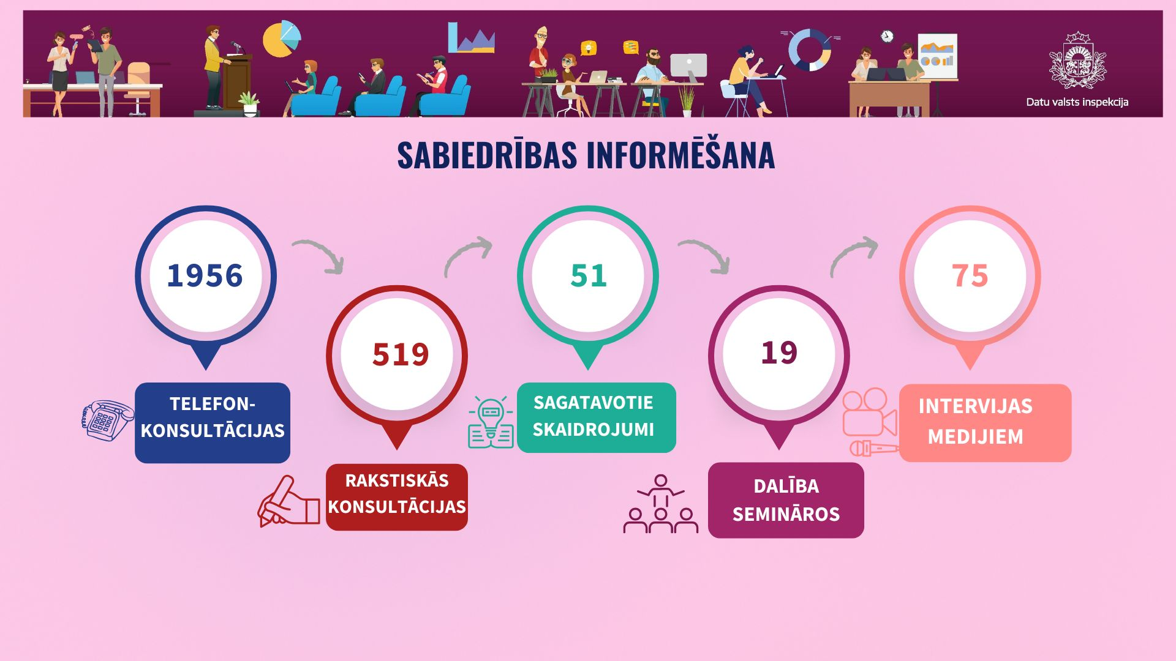

2.8.1. #DVIskaidro
Lai nodrošinātu viegli pieejamu informāciju ikvienam par aktuālajiem jautājumiem datu aizsardzībā, Inspekcija jau piekto gadu īsteno informatīvi skaidrojošu kampaņu #DVIskaidro. Tās ietvaros reizi nedēļā top skaidrojumi ar ieteikumiem, kā organizācijām (publiskais un privātais sektors) nodrošināt Datu regulai atbilstošu datu apstrādi, savukārt iedzīvotājiem - praktiski ieteikumi, kā īstenot savas tiesības. Izstrādājot šos skaidrojumus, Inspekcija ņem vērā konkrētā brīža aktualitātes un jautājumus, kuri saņemti no iedzīvotājiem, uzņēmumiem u.c. Kopumā 2025. gadā ir sagatavots 51 skaidrojums.
Pārskata gadā Inspekcija aktīvi sadarbojās ar masu medijiem, sniedzot gan mutiskas (TV, radio), gan rakstiskas atbildes, proti, kopumā sniegtas 75 atbildes par aktuālākajiem jautājumiem datu aizsardzības nozarē.

2.8.2. SEMINĀRI
Lai sniegtu sabiedrībai informāciju par aktualitātēm datu aizsardzību un atbildētu uz biežāk uzdotajiem jautājumiem, pārskata gadā Inspekcija nodrošināja dalību 19 semināros un konferencēs nacionālā un starptautiskā līmenī, tai skaitā organizēja tiešsaistes seminārus par aktuāliem jautājumiem datu aizsardzībā.
Daži no 2025. gada nozīmīgākajiem sabiedrības informēšanas pasākumiem:
- 28. janvārī, atzīmējot 19. Eiropas datu aizsardzības dienu, notika tiešsaistes seminārs “Datu aizsardzība sociālajos tīklos un lietotnēs”;
- turpinot semināru ciklu valsts pārvaldei, 26. martā notika seminārs, kurā uzmanība tika vērsta uz datu aizsardzības pamatiem, savukārt 19. jūnija seminārā jau padziļinātāk pievērsāmies biežāk pieļautajām kļūdām, ko, apstrādājot datus, pieļauj valsts iestādes;
- no 12. līdz 16. maijam nodrošināta dalība privātuma simpozijā Venēcijā, direktorei runājot par tēmu “Datu regulas, Datu pārvaldības akta un Datu akta savstarpējā mijiedarbība”;
- no 21. līdz 23. maijam nodrošināta dalība CPDP konferencē Briselē, daloties pieredzē par DAS lomu Eiropas tiesībsargājošajās iestādēs;
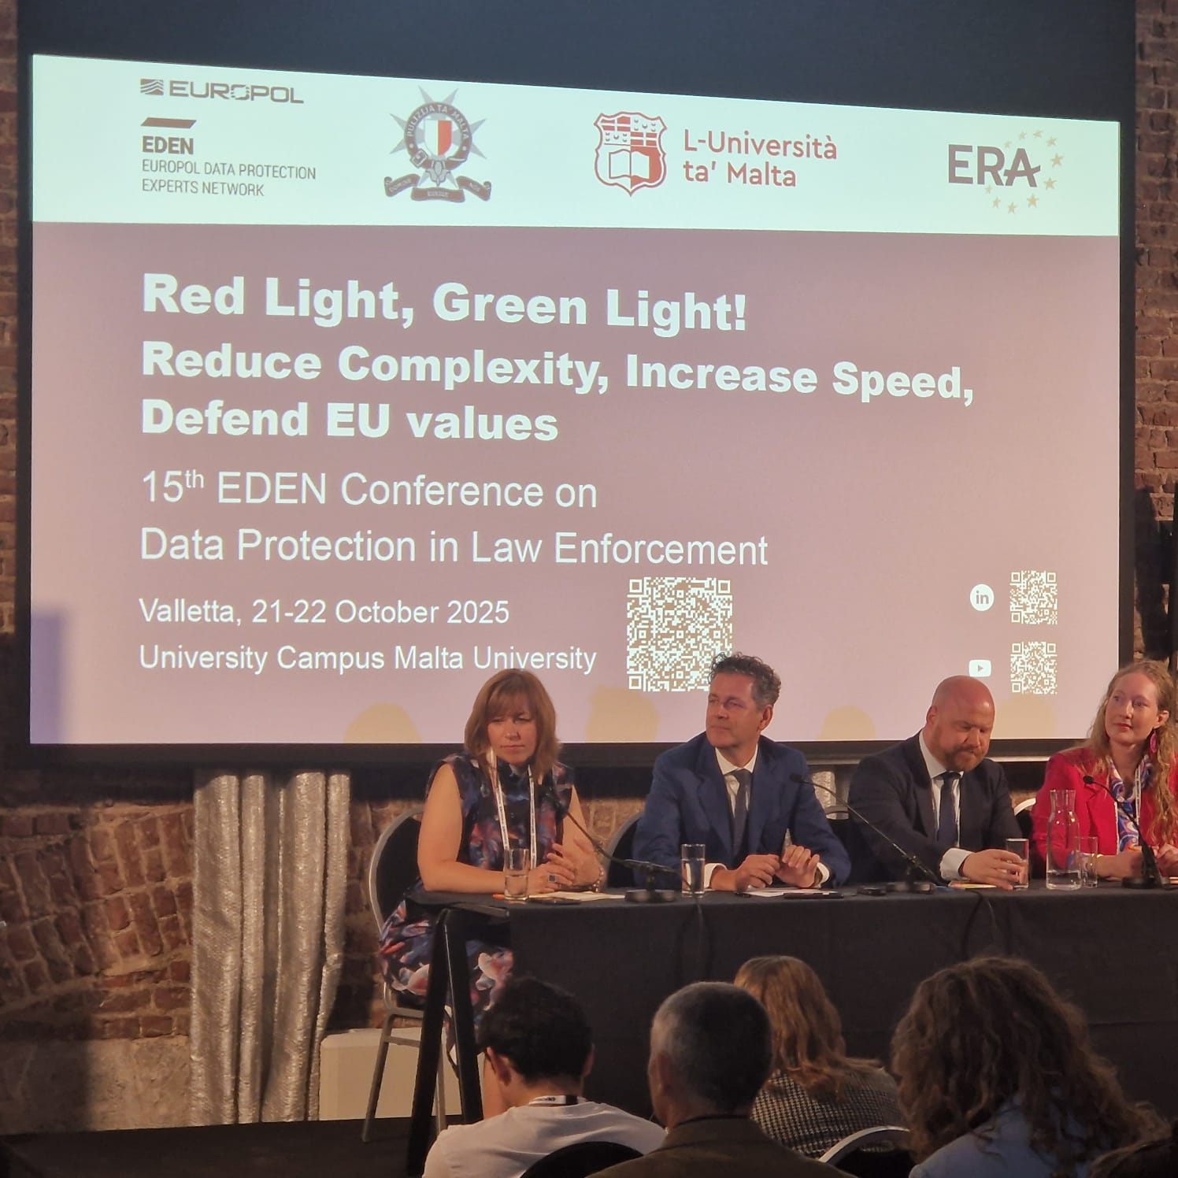

- 26. maijā, atzīmējot Datu regulas septīto gadadienu, tika organizēts tiešsaistes seminārs “Lēmumi, pārbaudes, tiesu nolēmumi”;
- 5. jūnijā nodrošināta dalība Zinātniski praktiskā medicīnas tiesību konferencē, prezentējot tēmu “Ārstniecības iestāžu (personu) atbildība par prettiesisku personas (pacientu) datu apstrādi”;
- 15. oktobrī organizēts seminārs iekšlietu resoram par Policijas direktīvas un Datu regulas mijiedarbību;
- 21. novembrī novadīts seminārs Latvijas bāriņtiesām par aktuālākajiem jautājumiem datu aizsardzībā;
- 18. decembrī organizēts tiešsaistes seminārs “Kā rīkoties kiberincidenta gadījumā”.

Arī 2025. gadā, jau ceturto gadu pēc kārtas, tika turpināta sadarbība ar Nodarbinātības valsts aģentūru bezdarbnieka statusā esošu personu zināšanu papildināšanai. Tika novadīti 11 semināri par tēmu “Datu drošība un aizsardzība digitālajā vidē”, kuros Inspekcijas Prevencijas nodaļas juriskonsulte skaidroja datu aizsardzības būtību, pamatus, kas būtu jāzina katram datu subjektam, jo īpaši uzturoties digitālajā vidē digitālajā laikmetā, tāpat dalījās ar praktiskiem piemēriem no Inspekcijas pieredzes, kur fiziskas personas pašas neapzināti nodara sev kaitējumu publicējot savus personas datus. Tika izrunāti arī populārākie mīti datu aizsardzības jomā un darbības, kas veicamas, lai no krāpniekiem pasargātu sevi, citus un savus tuvākos, jo īpaši tos, kas tīmekļa rakstītos un nerakstītos likumus nepārzina tik labi. Kopā seminārus noklausījās 816 Nodarbinātības valsts aģentūras klienti no visas Latvijas. Katra semināra noslēgumā tika sniegtas atbildes uz klausītāju jautājumiem, kā rezultātā tika diskutēts par dažādām mūsdienu digitālā laikmeta problēmsituācijām no datu aizsardzības un uzraudzības iestādes un iedzīvotāju skatu punkta.
Interese gan no klausītāju, gan Nodarbinātības valsts aģentūras puses joprojām ir saglabājusies, tādēļ lekciju cikls turpināsies arī 2026. gadā. Būtiski, ka šī semināra tēmas “nenoveco”, jo īpaši tādas par krāpniecību sociālajos tīklos un savu datu aizsardzību, ņemot vērā apkrāpto cilvēku skaita statistiku un tendences Latvijā.

2.8.3. SABIEDRĪBAS INFORMĒŠANA
Inspekcija savu pamatfunkciju un valsts pārvaldes iestādes funkciju ietvaros ikdienā veica iedzīvotāju, tai skaitā arī ārvalstnieku, izglītošanu, izmantojot telefonkonsultācijas, rakstveida un klātienes konsultācijas, publiskus seminārus un skaidrojumus, dalību citu organizāciju vai iestāžu organizētos pasākumos un mediju publikācijās.
2025. gadā tika sniegtas 1956 telefoniskas konsultācijas, 519 rakstveida konsultācijas un 15 klātienes konsultācijas. Biežāk skaidrotās tēmas konsultāciju laikā joprojām bija videonovērošanas veikšanas nosacījumi fiziskām un juridiskām personām, videonovērošana bez datu subjektu informēšanas vai atbilstoša likumiskā pamata, datu apstrāde sociālās tīklošanas vietnēs, tai skaitā sīkdatņu apstrāde, kā arī nepamatota datu aplūkošana informācijas sistēmās. Problēmu gadījumos datu subjektiem tika izskaidrotas to Datu regulā noteiktās tiesības uz savu personas datu aizsardzību, tai skaitā vēršanās pie pārziņa. Konsultācijas netiešā veidā tika sniegtas arī izmantojot virtuālā asistenta Zinta palīdzību, kur gada laikā saņemti jautājumi no 389 personām. Ievērojot, ka Zintis nav dzīvs cilvēks, kas sniedz individuālas atbildes uz jautājumiem, bet izmanto iepriekš sagatavotu vispārīgu atbildi, cilvēki tomēr reizēm jautājumu uzdot ļoti detalizēti, kā arī jautājumā iekļaujot personas datus vai kādu specifisku informāciju, kuru pēc būtības būtu jāsniedz gadījumos, kad persona tiešā veidā vērstos pēc konsultācijas Inspekcijā.
Pārskata gadā izteikti palielinājās jautājumu apjoms par datu apstrādi darba vietā un izglītības procesu ietvaros, tai skaitā, kur personas amata pienākumu ietvaros iegūtos personas datus izpauž šķietami nepamatoti. Joprojām šajos gadījumos kā iemesls tiek novērots nezināšana, ziņkārība, vēlme aizskart vai provocēt. Vienlaikus novērota arī tendence, ka cilvēkiem, neizprotot datu aizsardzības būtību un mērķi, tiek maldīgi pieņemti priekšstati par to, kad datus drīkst apstrādāt un ka personas piekrišana ir vienīgais pamats datu apstrādei.
Protams, Inspekcijā tiek saņemti jautājumi arī par tēmām, kas nav tās kompetencē, piemēram, par to, ko darīt, ja kāds personu cenšas nomelnot, ko darīt, ja viltus uzņēmumam nosūtīta personu apliecinoša dokumenta kopija, kā arī par rīcību gadījumā, kad krāpniekam ir izpausti personas dati.

2.8.4. minimālās prasības datu aizsardzības nodrošināšanai jaunuzņēmumiem
Lai jaunuzņēmumi spētu iegūt uzticību potenciālo klientu vidū, viens no būtiskākajiem aspektiem ir nodrošināt efektīvu un normatīviem atbilstošu personas datu aizsardzību. Klienti vēlas būt pārliecināti, ka viņu personiskā informācija tiek apstrādāta droši. Lai atbalstītu uzņēmumus šajā procesā, Inspekcija ir izstrādājusi vadlīnijas “Minimālās prasības datu aizsardzības nodrošināšanai jaunuzņēmumiem”.
Vadlīnijas satur:
- soļus efektīvai datu aizsardzībai;
- saites uz #DVIskaidro, semināriem un e-mācībām;
- kontrolsarakstu, kuru aizpildot, iespējams viegli saprast, vai uzņēmuma darbība atbilst datu aizsardzības normām;
- citu noderīgu informāciju.

2.8.5. VADLĪNIJAS “novērtējums par ietekmi uz datu aizsardzību”
Lai palīdzētu pārziņiem un apstrādātājiem savlaicīgi identificēt un mazināt riskus fizisko personu tiesībām un brīvībām, kas var rasties personas datu apstrādes procesā, Inspekcija ir izstrādājusi vadlīnijas “Novērtējums par ietekmi uz datu aizsardzību”.
Vadlīnijas sniedz praktisku un strukturētu pieeju ietekmes uz datu aizsardzību novērtējuma veikšanai, skaidrojot, kad šāds novērtējums ir nepieciešams, kā to veikt un kā plānot atbilstošus risku mazināšanas pasākumus, tādējādi veicinot normatīvo prasību ievērošanu un atbildīgu personas datu apstrādi.

2.8.6. VADLĪNIJAS “amatpersonu datu apstrāde audiovizuālā veidā un šo materiālu publicēšana”

Pēdējo gadu laikā arvien biežāk tiek konstatēti gadījumi, kuros amatpersonas tiek filmētas bez objektīva iemesla. Daļa iedzīvotāju to dara, subjektīvi uzskatot to par sabiedrības interešu aizstāvību, savukārt citi - lai izraisītu strīdu vai pievērstu sev uzmanību sociālajos tīklos.
Lai veicinātu amatpersonu un privātpersonu izpratni, Inspekcija sadarbībā ar Latvijas Republikas Tiesībsarga biroju ir izstrādājusi vadlīnijas par amatpersonu datu apstrādi gadījumos, kad amatpersonas tiek filmētas, fotografētas vai ierakstītas audio veidā un iegūtie materiāli tiek straumēti vai publiskoti internetā.
Vadlīnijās skaidrots, kādos gadījumos amatpersonu drīkst filmēt un kādos gadījumos datu apstrāde nav tiesiski pamatota. Tajās uzsvērts, ka amatpersonas filmēšana var būt atļauta, ja tas nepieciešams personas likumīgo interešu aizsardzībai, sabiedrības informēšanai vai acīmredzama pārkāpuma fiksēšanai. Vienlaikus arī atgādināts, ka amatpersonu drīkst filmēt tikai tik daudz, cik nepieciešams konkrētā mērķa sasniegšanai, un filmētājam jāspēj pamatot šādas datu apstrādes nepieciešamību.
Vadlīnijas attiecas ne tikai uz valsts un pašvaldību amatpersonām, bet arī uz citu iestāžu darbiniekiem, kuri ikdienā strādā ar klientiem un līdz ar to var nonākt situācijās, kur viņu rīcība tiek apstrādāta iepriekš norādītajos veidos.

2.8.7. Informatīva kampaņa “Klikšķis bija nieks. BET TU ATDEVI DAUDZ”
Lai veicinātu sabiedrības, īpaši jauniešu, izpratni par personas datu aizsardzību digitālajā vidē un rosinātu apzinātāku rīcību ar saviem personas datiem, Inspekcija uzsāka izglītojošu sabiedrības informēšanas kampaņu ar galveno vēstījumu “Klikšķis bija nieks. Bet Tu atdevi daudz.”.
Kampaņas aktivitātes uzsver, ka šķietami ikdienišķas un nekaitīgas darbības internetā, piemēram, fotogrāfiju publicēšana sociālajos tīklos, dalība bezmaksas spēlēs vai piekrišana noteikumiem, tos neizlasot, var radīt plašas un grūti kontrolējamas personas datu apstrādes sekas. Kampaņas mērķis bija uzsvērt, ka personas dati ir vērtība, nevis nejaušs nospiedums digitālajā vidē.
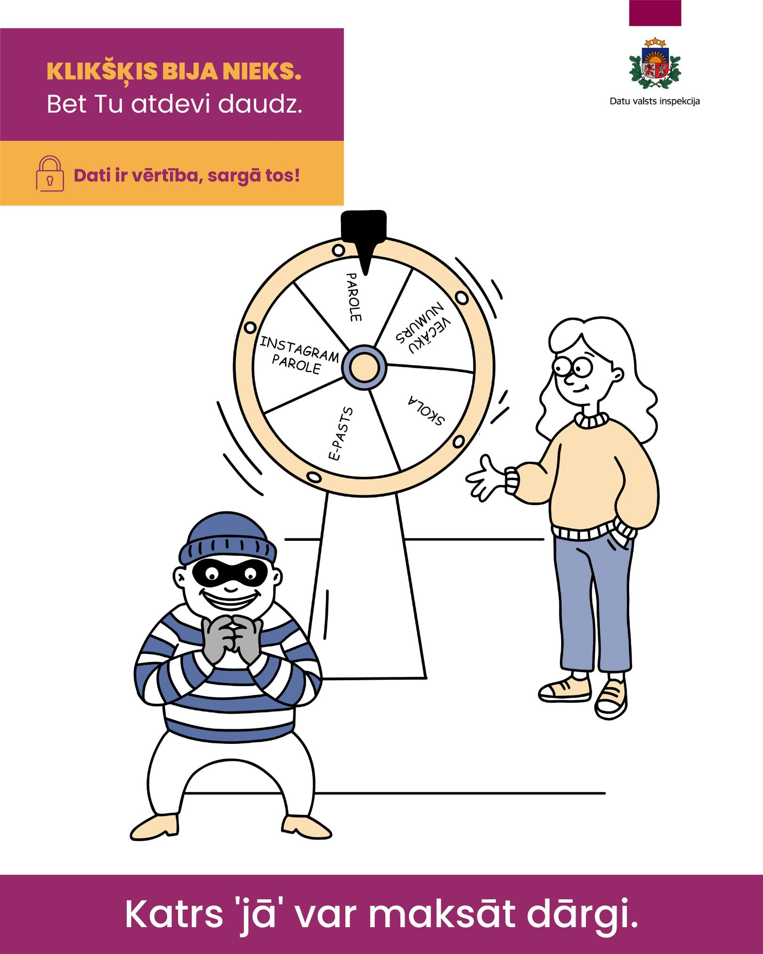
Kampaņas ietvaros tika izvirzīti šādi mērķi:
- veicināt izpratni par to, kas ir personas dati un kā tie tiek apstrādāti;
- palīdzēt izvērtēt riskus, kas saistīti ar informācijas brīvu izplatīšanu internetā;
- attīstīt kritisko domāšanu par to, kam, kāpēc un kādā apjomā tiek atklāti personas dati gan digitālajā vidē, gan ārpus tās.
Kampaņas laikā īpaša uzmanība tika pievērsta jauniešu auditorijai, uzrunājot to viņiem saprotamā un aktuālā formā. Lai sasniegtu dažādas mērķauditorijas, kampaņa tika īstenota vairākos posmos un dažādos komunikācijas kanālos.
Kampaņas aktivitātes ietvēra:
- izglītojošus ierakstus un informatīvus materiālus sociālajos tīklos par personas datu drošību, balstoties uz reālām dzīves situācijām;
- sadarbību ar jauniešu vidū populāriem viedokļu līderiem informācijas izplatīšanā;
- 30 izglītojošu semināru organizēšanu Latvijas skolās;
- radošā konkursa skolēniem “Neredzamais rēķins” izsludināšanu.

2.8.8. Inspekcijas lēmumu, sniegto skaidrojumu un viedokļu publicēšana
Lai informētu sabiedrību par personas datu apstrādi un aizsardzību un veicinātu vienotu izpratni par Datu regulā noteikto tiesību un pienākumu realizēšanu fiziskām un juridiskām personām, pārskata gādā Inspekcijas tīmekļvietnē publicēti Inspekcijas pieņemtie lēmumi par pārziņu un apstrādātāju pieļautajiem Datu regulas prasību pārkāpumiem vai piemērotajiem korektīvajiem līdzekļiem, kā arī iestādes sniegtie viedokļi un skaidrojumi iestādes kompetences jomā.


3. Prioritātes nākamajam gadam

- Turpināt stiprināt Inspekcijas kapacitāti, piesaistot profesionālus un motivētus nodarbinātos Inspekcijas funkciju izpildes nodrošināšanai. Celt nodarbināto kvalifikāciju, izvērtējot stratēģiski svarīgākās apgūstamās prasmes.
- Iesaistīties normatīvo aktu un attīstības plānošanas dokumentu projektu izstrādē un sniegt viedokli par citu institūciju sagatavotajiem normatīvo aktu un attīstības plānošanas dokumentu projektiem, kas skar personas datu aizsardzības jautājumus.
- Organizēt konferenci datu aizsardzības speciālistiem par datu aizsardzības aktuālajām jomām.
- Līdzdarboties Datu regulas grozījumu izstrādē, sniedzot savu viedokli EDAK un nacionālajā līmenī.
- Publicēt vadlīnijas, kas būtu adresētas tieši apsardzes uzņēmumiem, kuru darbībā ietilpst arī videonovērošanas sistēmu uzraudzība, un vadlīnijas par personas datu apstrādi dzīvojamo namu pārvaldīšanas jomā.
- Veikt vismaz divas preventīvās pārbaudes par sabiedrībai aktuālās jomās īstenotu personas datu apstrādi.
- Veikt pasākumus sabiedrības izpratnes veicināšanai par fizisko personu datu apstrādi un aizsardzību, organizējot izglītojošos seminārus un publicējot skaidrojumus.
- Izpildīt Datu likuma 18 - 20. pantā noteiktos uzdevumus, tai skaitā organizēt divus datu aizsardzības speciālistu kvalifikācijas eksāmenus.
- Izveidot iekšējo procedūru regulatīvas vides (smilškastes) izveidošanai atbilstoši MI aktam.
- Izstrādāt viedokli par priekšnosacījumiem un kritērijiem sodāmības datu izmantošanai darba tiesiskajās attiecībās, kā arī sniegt priekšlikumus iespējamā normatīvā regulējuma izstrādei šajā jomā.
- SIS un VIS ilgtermiņa pārbaužu plānā iekļauto pasākumu izpilde.

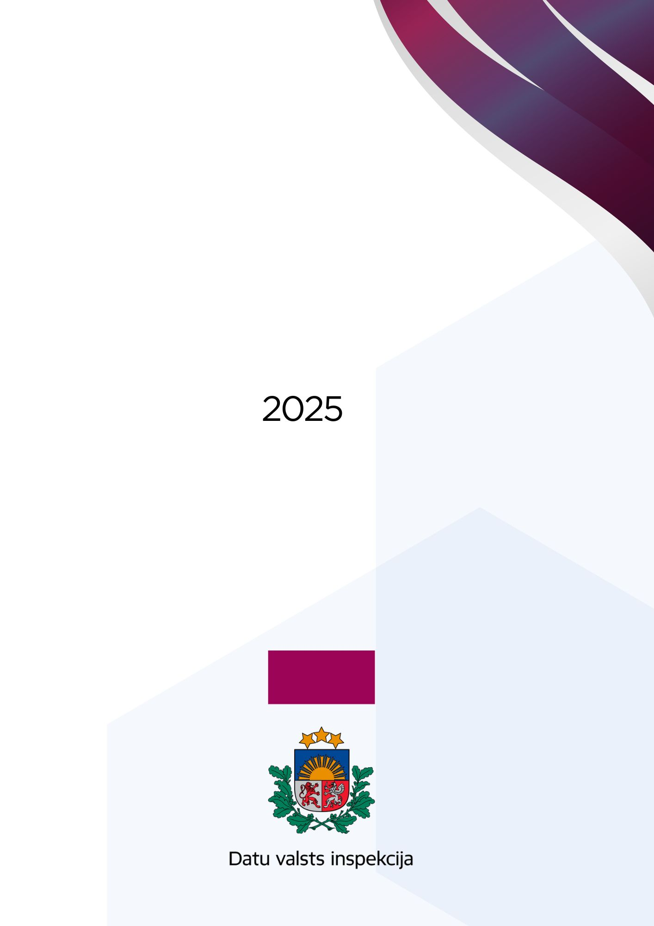

Fizisko personu datu aizsardzības likums zaudējis spēku 2018. gada 5. jūlijā
Ziņojums par preventīvo pārbaudi par apsardzes pakalpojumu sniegšanas uzņēmumu sniegtiem pakalpojumiem attiecībā uz videonovērošanu pieejams: https://www.dvi.gov.lv/lv/media/4214/download?attachment
Ziņojums par preventīvo pārbaudi par dzīvojamo namu pārvaldīšanas jomā veikto personas datu apstrādi pieejams: https://www.dvi.gov.lv/lv/media/4271/download?attachment
Lieta Nr. A420251321, SKA-42/2025
Lieta Nr. A420188322, SKA-390/2025
Lieta Nr.01630000100423.1
Datu aizsardzības speciālistu saraksts pieejams: https://www.dvi.gov.lv/lv/datu-aizsardzibas-specialistu-saraksts
Par interešu konfliktu, ieceļot datu aizsardzības speciālistu, plašāk skaidrots šeit: Datu aizsardzības speciālista kvalifikācija un interešu konflikta novēršana
Vadlīnijas “Minimālās prasības datu aizsardzības nodrošināšanai jaunuzņēmumiem” pieejamas: https://www.dvi.gov.lv/lv/media/3537/download?attachment
Vadlīnijas “Novērtējums par ietekmi uz datu aizsardzību” pieejamas: https://www.dvi.gov.lv/lv/media/3639/download?attachment
Vadlīnijas “Amatpersonu datu apstrāde audiovizuālā veidā un šo materiālu publicēšana” pieejamas: https://www.dvi.gov.lv/lv/media/4202/download?attachment
Inspekcijas lēmumi pieejami: https://www.dvi.gov.lv/lv/lemumi
Inspekcijas skaidrojumi un viedokļi pieejami: https://www.dvi.gov.lv/lv/skaidrojumi-un-viedokli

